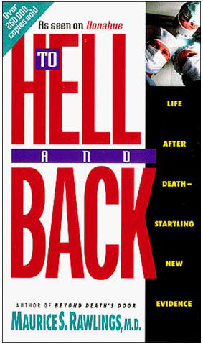
To Hell and Back by Dr. Rawlings (Urdu)
www.DivineRevelations.info/URDU
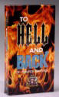
دوزخ میں اور واپسی۔ ۔ ۔

متی 7:13،14 میں مرقوم ہے " تنگ دروازہ سے داخل کیونکہ وہ درازہ چوڑا اور راستہ کشادہ ہے جو ہلاکت کی طرف لے جاتا ہے اور اُس سے داخل ہونے والے بہت ہیں کیونکہ وہ دروازہ تنگ اور وہ راستہ سکڑا ہے جو زندگی کی طرف لے جاتا ہےاوراُس کے پانے والے تھوڑے ہیں"
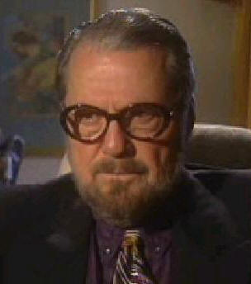
(پہلی گواہی) لوگ ہیں جو روشنی کے بارے میں بات کرتے ہیں ، لوگ ہیں جو اوپر تَیرنے کے بارے میں بات کرتے ہیں۔ لوگ ہیں جو کرمانی اور محبت کے بارے میں بات کرتے ہیں ۔ مَیں نے اُن میں کچھ محسوس نہیں کیا۔ مَیں نے اُن میں سے کچھ محسوس نہیں کی۔ مَیں نے ناقابلِ بیان خوف محسوس کیا۔ جب آپ کامیاب ہوتے ہیں اُس وقت کافر بننا آسان ہے لیکن اگر آپ بسترِمرگ پر ہوں تو خُدا کا منکر ہونا بہت مشکل ہے۔

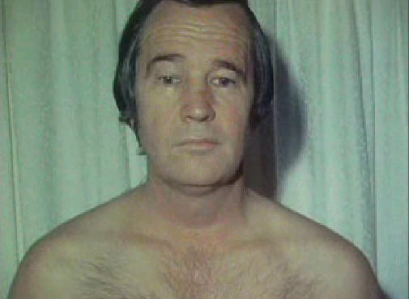
(دوسری گواہی) جب مَیں آیا ڈاکٹر راؤلنگز نے لفظی طور پر کہا کہ میرے بال آخر تک کھڑے تھے
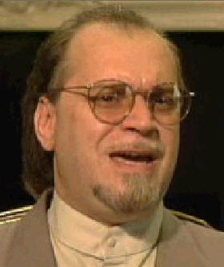

(تیسری گواہی) یہ ناقابلِ بیان تجربہ ہے کہ دیکھنا کہ زندگی کے بعد زندگی ہے۔

اعلان کنندہ
ہر روز آپ کے اور میری طرح کے لوگ ایک منٹ زندگی گذارتے ہیں اور اُس کےبعد مر جاتے ہیں کبھی بھی خُدا اور نجات کو نہیں جانتے اور نہ ایمان لاتے ہیں اور وہ اس دنیا سے اگلی دنیا میں کوُچ کر جاتے ہیں لیکن اُنہوں نے خالص خطرہ پایاوہ واپس آئے اور یہ اُن کی سچی کہانیاں ہے۔
جانے پہچانے دل کے ڈاکٹر اور مؤلف ڈاکٹر مورس راؤلنگز آپ کو اس سفر پہ لے جائے گا جس کے بارے میں کچھ لوگ بولے ہیں۔
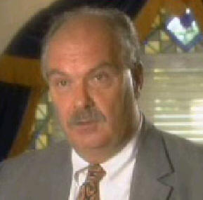
(چوتھی گواہی) پس مَیں نے تاریکی سے پکارا "یسوع مجھے بچا" کیونکہ مَیں دوزخ یا جنت میں سے کسی ایک میں جانے والا تھا ۔ وہاں ان کے علاوہ اور کوئی جگہ نہیں ہے۔
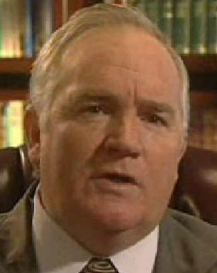

(پانچویں گواہی) اُس کی آواز سنو جو چیخوں کو سُن چکا ہے

اعلان کنندہ
ہو سکتا ہے کہ یہ آپ کا آخری موقع ہو کہ محفوظ طریقے سے دوزخ میں جائیں اور واپس آجائیں۔
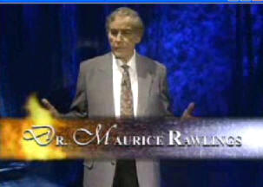
ڈاکٹر راؤلنگز۔ یہ موت کے بعد زندگی کی پڑھائی ہے تمام تاریخ میں لوگ موت کے بعد زندگی کا ادراک کرتے رہے ہیں۔ بائبل کی بنیاد موت کے بعد زندگی پر ہے ۔ لیکن یہ تمام کہاں ہے؟ کون ہمیں یہ بتانے آیا ہے کہ موت کے بعد زندگی ہے؟ اب ہوش میں لانے کے طریقے کے ذریعے دل واپس لا رہے ہیں سانس واپس لارہے ہیں ہم پوری آبادی کو یہ جاننے کے لئے واپس بلا سکتے ہیں کہ موت کے بعد دوسری طرف کیا ہوتا ہے دیکھیں کہ آپ اُن میں سے کچھ واقعات کے بارے میں کیا سوچتے ہیں جو ہم ابھی پیش کرنے جارہے ہیں درجنوں میں سےکچھ اچھے ہوتے ہیں کیونکہ لوگ بہت شوق سے اپنا تجربہ بتاتے ہیں کہ ان کے ساتھ کیا ہوا جب وہ مرے اور پھر واپس آئے۔
دوزخ کے تجربات بہت زیادہ پریشان کن ہیں
یہ روپورٹ پر فیل کی طرح ہےمنہ پر خُدا کی طرف سے تھپڑ ہے ہمارے پاس کچھ لوگوں کے حالات ہیں جو آپ کو اپنے دوزخ کے تجربات کے بارے میں بتائیں گے تا کہ آپ وہاں نہ جائیں جہاں وہ گئے تھے ہم خاص طور پر آپ کو سیکھانا چاہتے ہیں کہ دل کو پھر سے شروع کیسے کیا جاتا ہے ، سانس کو دوبارہ شروع کرنا اُس شخص پر جو کچھ عرصہ پہلے ہی مرا ہو ذہن میں رکھیں کہ موت قابلِ واپسی ہے آپ کے پاس چار منٹ کا وقت ہوتا ہے اس سے پہلے کے آپ کے دماغ کے خُلیے خون کے کم بہاؤ کی وجہ سے مردہ ہوجائیں ، اس سے پہلے کے جسم ٹھنڈا ہو جائے۔ مَیں دو اموات کو دیکھ چکا ہوں جہاں پر زندہ ہونے کی ضرورت تھی وہ چیز جو آدمی نہیں کر سکتا ہم صرف مُردے کو دوبارہ ہوش میں لا سکتے ہیں جس کی خُدا نے ہمیں اجازت دی ہے۔ کتنے زیادہ دوزخ کے تجربات لوگوں کی تبدیلی اور نجات کا سبب بنیں ہیں جب کہ وہ زمین پر ہوتے ہیں اور پھر آدمی صرف اچھے تجربات ہی یاد رکھتا ہے یہ رونالڈ ریگن زندگی میں نہیں تھا اُس کے ساتھ اُس کا چھوٹا بیٹا تھا وہ سات گیارہ سٹور پر جارہا تھا وہ بحث میں پڑ گیا اور وہاں پر ٹوٹی ہوئی بوتل تھی اور اُس کے حملہ آور نے بہت دفعہ یہ اُسے گھونپ دی۔
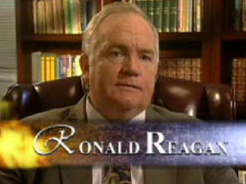

رونالڈ ریگن
1972 میں میری زندگی ختم ہو گئی تھی ۔ مَیں منشیات کا عادی تھی میرا خاندان ٹوٹ چکا تھا میری بیوی نے دو دفعہ طلاق کے لئے مقدمہ کیا میرے بچے مجھ سے خوفزدہ تھے مَیں کوئی نوکری نہ کر سکا کیونکہ میرا دماغی توازن درست نہیں تھا یہ اس قسم کے زندگی کے دائرے میں تھا کہ مَیں نے اپنے چھ سال کے بچے کو کچھ چیزیں خریدنے کے لئے چھوٹے بازار میں لےگیا راستے میں ایک شریف آدمی سے ملا جو دروازے سے باہر آرہا تھا۔ ایک بحث شروع ہوئی اور اس سے پہلے کہ مَیں اُسے جانتا مَیں نے اُسے مارا اور نیچے گرا دیا وہ بوتلوں کے ڈھیر پر گر گیا کچھ بوتلیں ٹوٹ گئیں اور ایک دم سےوہ ٹوٹی ہوئی بوتل لے کر اُٹھا اور مجھے میں گھونپنا شروع کر دی مَیں نے اپنا بایاں بازؤ اُس کے وار کو روکنے کے لئے اُٹھایا اور بوتل نے میرے بازؤ کی بڑی شریان اور جوڑؤں کو بری طرح سے زخمی کر دیا ۔ میرا اتناخون بہہ رہا تھا، کہ چند سکینڈ میں مر جاتا ۔ لیکن غصے سے بھرپور نفرت اور غصے میں مَیں لڑتا اور خون بہتا رہا میرا چھوٹا بیٹا چیخ رہا تھا، وہ ہیسٹیریا کا مریض تھا۔
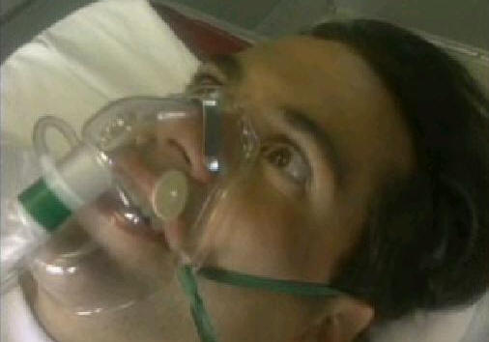
سٹور کا مالک میرے پاس آیا اور کہا کہ اگر مجھے ہسپتال نہ لے جایا گیا تو زیادہ خون بہہ جانے کی وجہ سے میری موت واقع ہو جائے گی۔ تب وہ مجھے میری ہی گاڑی میں ہسپتال لے گیا جب ہم ایمرجنسی کے کمرے میں داخل ہوئے تو مشکل سے تھوڑا سا ہوش تھا جب میڈیکل سٹاف میرا طبعی معائنہ کر رہا تھا ، مَیں اُ ن کی آوازیں سن سکتا تھا وہ یہ کہہ رہے تھے " کہ ہم اس کی مدد نہیں کر سکتے اسے کسی دوسرے ہسپتال میں بھیجا جانا چاہیے ہو سکتا ہے کہ اس کا بازو کاٹنا پڑے ، اُسی وقت اُنہوں نے مجھے ایمبولینس میں ڈالا، میری بیوی بھی وہاں پہنچ گئی اورمیرے ساتھ ایمبولینس میں بیٹھ گئی لیکن جیسے ہی وہ اُس ہسپتال کی پارکنگ سے باہر نکلے ایک نوجوان میڈیکل کے طالبِ علم نے میرے چہرے کی طرف دیکھا۔ مَیں تھوڑا بہت دیکھ سکتا تھا کیونکہ بہت کمزور ہو گیا تھااُس نے کہا "جناب! آپ کو یسوع مسیح کی ضرورت ہے" لیکن مَیں یسوع کو نہیں جانتا تھا اور نہ ہی کہ وہ کیا بول رہا تھا اس لئے مَیں نے جواباً اُس کو گالیاں دینی شروع کر دیں،اُس نے پھر مجھے کہا "آپ کو یسوع کی ضرورت ہے"
جیسے ہی وہ میرے ساتھ باتیں کر رہا تھا ایسا لگا جیسا ایمبولینس سچ مچ شعلوں میں اُڑنے لگ گئی ، مَیں نے سوچا کہ یہ سچ مچ اُڑ رہی ہے۔ یہ دھوئیں سے بھر گئی، اچانک سے مَیں دھوئیں سے گذر رہا تھا جیسے سُرنگ میں سے گذر رہا تھا کچھ دیر کے بعد دھوئیں اور تاریکی سے باہر آتے ہوئے مَیں نے بہت سے لوگوں کی آوازیں سننا شروع کیں وہ چیخ رہے تھے ، کراہ رہے تھے اور رو رہے تھے، لیکن جسے مَیں نیچے دیکھ رہا تھا ایسا لگا کہ جیسے آتش فشان پہاڑ سے پھٹ رہا ہو مَیں نے آگ ، دھوئیں اور اُس کے اندر کے لوگوں کو جلتے دیکھا وہ سسکیاں لے رہے تھے اور رو رہے تھے وہ جل رہے تھے لیکن جل کر راکھ نہیں ہو رہے تھے وہ ضائع نہیں ہوئے تھے پھر مَیں نے نیچے اوہنگ میں آنا شروع کر دیا۔
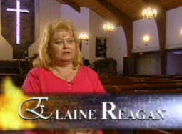

(بیوی ، ایلن ریگن)

وہ پِیٹ رہا تھا اور پیٹتا جا رہا تھا بین کر تا اور کراہ رہا تھا ایسے لگ رہا تھا جیسے کو ئی جنگ چل رہی تھی مَیں اُس وقت مسیحی نہ تھی اور مَیں روحانی جنگ کے بارے میں نہیں جانتی تھی یہ میرے لئے ایک زخم تھا جسے مَیں محسوس کر سکتی تھی یہ روشنی اور اندھیرے کی طرح تھا ایسا لگتا تھا کہ وہ کسی سے لڑ رہا تھا، مَیں نہیں جانتی تھی کہ کیا ہے لیکن اب مَیں جانتی ہوں کہ وہ دوزخ کا رویا دیکھ رہا تھا۔
رونالڈ ریگن
اور خطرناک چیز یہ تھی کہ مَیں نے اُن میں سے بہت سے لوگوں کو پہچاننا شروع کیا جو آگ میں جل رہے تھے یہ کیمرے کے عدسے کی طرح تھا جو مجھے قریب سے اُن کے چہرے دیکھا رہا تھا مَیں اُن کے خدوخال دیکھ سکتا تھا مَیں اُن کی جانکنی اور درد دیکھ سکتا تھا اُ ن میں سے بہت سوں میرا نام لینا اور کہنا شروع کیا " رونی اس جگہ مت آؤ" یہاں سے نکلنے کا کوئی راستہ نہیں اگر تم یہاں آؤ گے تو نکل نہیں پاؤ گے اگر تم یہاں آؤ گے تو نکلنے کا کوئی راستہ نہیں ہے۔
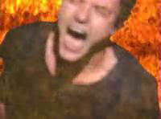
مَیں نے اُس شخص کے چہرے کی طرف دیکھا جو چوری کی کوشش کرتا ہوا مرا تھااُسے گولی مار دی گئی اور وہ بہت زیادہ خون بہنے کو وجہ سے مر گیا۔ مَیں نے دو اور لوگوں کے چہرے کی طرف دیکھا جو کہ شراب پی کر گاڑی کے حادثے میں مرے تھے، مَیں نے دوسروں کے چہرے کی طرف دیکھا جو کہ نشے کی زیادتی کی وجہ سے مرے تھے جن کا کبھی مَیں حصے دار رہا تھااُنہوں نے جانکنی اور درد دکھایا لیکن مجھے یقین ہے کہ سب سے زیادہ درد ناک حصہ تھا، تنہائی بیان کرنا، اُن کو ذہنی بوجھ اتنا زیادہ تھا کہ کوئی اُمید نہ تھی نہ کو ئی بچنے کا ذریعہ اس جگہ سے نکلنے کا کوئی راستہ نہ تھا۔ سلفر اورالیکٹرک وائرنگ کی بو آرہی تھی وہ بدبو بہت خطرناک تھی
مَیں نے اپنی زندگی میں لوگوں کو قتل ہوئے دیکھا تھا ، مَیں اُن لڑائیوں کا حصہ رہا تھا جن میں لوگ مرے تھے ، مَیں ایک آدمی کے قتل کے الزام میں جیل میں رہ چکا تھا، مَیں اصلاحی سکول اور جیل کوٹھری میں پلابڑھا تھا ، مَیں بچپن میں باپ سے جو کہ غصے اور شراب کا شکار تھاپِٹتا تھا مَیں بارہ برس کی عمر میں بھاگ گیا اور مَیں نے محسوس کیاکہ اس دنیا میں ایسی کوئی چیز نہیں جو مجھے ڈرا سکتی ہو میری زندگی تباہ ہو گئی تھی میری شادی تباہ ہو گئی تھی میرے صحت تباہ ہو گئی تھی لیکن اب مَیں کچھ عذاب کی طرف دیکھ رہا تھا مَیں تاریکی میں غائب ہو گیا ۔
جب مَیں نے اپنی آنکھیں کھولیں مَیں ہسپتال کے کمرے میں تھا، مَیں اپنی بیوی کے پاس بیٹھا تھا میرے جسم پر بہت سے ٹانکے لگے ہوئے تھے، میرا بازو دُبلا پتلا ہو چکا تھا مجھے تقریباً سو ٹانکے لگے تھے، مَیں نے اپنی بیوی کے چہرے کی طرف دیکھا مجھے سمجھ نہیں آرہا تھا کہ مَیں کہاں ہوں اور میرے ارد گرد کیا تھا مَیں صرف رہی دیکھ سکتا جس کا کچھ دیر پہلے مَیں نے رویا دیکھا تھا۔
ایلن ریگن۔
اُس کا چہرہ دیکھنے میں مزاحیہ لگتا تھا اور یہ خوفنال لگ رہا تھااور اُس نے کہا کہ مَیں بالکل نہیں جانتا کہ مجھے کیا ہورہا ہے لیکن مَیں ایک بہت ہی خوفناک جگہ پر تھا اور مَیں اُسے بتاتی رہی کہ تم تو ہسپتال میں تھے تم تب سے ہسپتال میں ہی تھا اور وہ کہتا رہا کہ نہیں مَیں کسی اور جگہ تھا ، مَیں ٹھیک سے نہیں جانتا کہ وہ کیا تھا لیکن یہ بہت خوفناک تھا.
رونالڈ ریگن
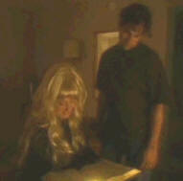
مَیں ابھی بھی سسکیاں سن سکتا ہوں، مَیں ابھی بھی عجیب بد بو محسوس کر سکتا ہوں، مَیں ابھی بھی گرمی کی محسوس کر سکتا ہوں، مَیں ابھی اُن لوگوں کا کراہنا محسوس کر سکتا ہوں جو مجھے واپس جانے کے لئے کہہ رہے تھےاُس دن سے مَیں نے اس کو اپنے ذہن سے نکالنے کی بہت کوشش کی، مَیں نے شراب پینے کی کوشش کی لیکن نہ پی سکا، مَیں نے گٹھلی لینے کی کوشش کی لیکن نہ لے سکا، مَیں نے اس واقعہ کو ذہن سے نکالنے کی بہت کوشش کی لیکن نہ نکال سکا،
کچھ ماہ بعد ، ایک صبح مَیں اپنے گھر آیا جہاں میری بیوی تھی، مَیں پینے کی کوشش کر رہا تھا لیکن نہ پی سکا جب مَیں واپس گھر گیا اور اپنے بیڈروم میں داخل ہوا بتی جل رہی تھی میری بیوی بستر پر بیٹھی ہوئی تھی، اُس نے اوپر میری طرف دیکھا اُس کا چہرہ حقیقت میں چمک رہا تھا ،اُس نے مجھ سے کہا کہ رونی آج رات مَیں نےیسوع مسیح کو اپنے نجات دہندہ کے طور پر تسلیم کر لیا ہے۔
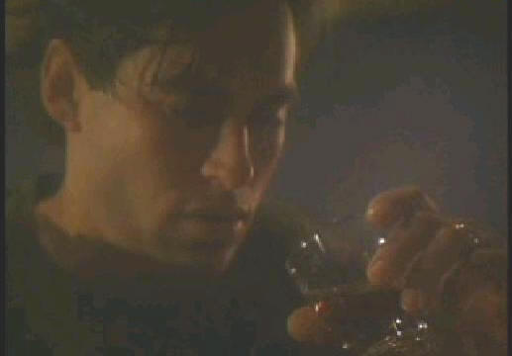
اُسے مجھ سے بہت کچھ نہیں کہنا تھا، ہماری زندگی جانکنی سے بھری رہی تھی وہ شکاگو میں پلی بڑھی تھی، اُس کا باپ جنوبی شکاگو میں ایک تاجر تھا۔ وہ خُدا کے بارے میں کچھ نہیں جانتی تھی، نہ ہی چرچ اور نہ ہی مذہب کے بارے میں۔ اُس کے چہرے پر درد نظر آرہا تھا۔ چہرے پر وہ جھُریاں، میری گالیاں، مارپیٹ، شراب نوشی اور نشے کی وجہ سے آچکی تھی۔ اکثر اوقات مَیں بہت مہینوں تک کے لئے چلا جاتا تھا اور اُسے اور بچوں کو کچھ پتہ نہیں ہوتا تھا کہ مَیں کہاں ہوں۔ لیکن اب اُس کا چہرہ بدل چکاتھا ، جھُریاں حقیقت میں جا چکی تھیں ، جانکنی اور دکھ مسکراہٹ میں بدل چکا تھا۔اُس نے میری طرف دیکھا اور کہا" یسوع نے آج رات مجھے بچایا ہے کیا تم میرے ساتھ ہو،اس یسو ع نام کے آدمی کے بارے میں سنو گے" مَیں نے اپنے آپ میں سوچا کہ مَیں نے زندگی میں سب کچھ آزمایا ہے لیکن کسی چیز نے میرے اوپر اثر نہیں کیا۔ وہ لوگ جن کو مَیں سب سے زیادہ پیار کرتا ہوں میری بیوی میرے بچے، مَیں اُن کے لئے بہت خوفناک ہوں،اس لئے میں اُس کے ساتھ جانے کے لئے رضامند ہو گیا۔
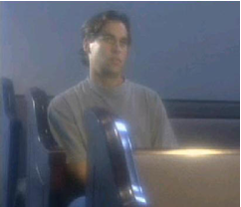
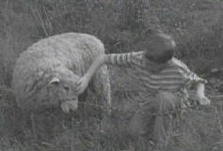
دو ہفتے بعد ایک اتوار کی صبح2 نومبر 1972 ،صبح بارہ بجے سے پہلے ایک کاہن بائبل میں سے پڑھنے کے لئے کھڑا ، مَیں اُس عمارت کے پیچھے بیٹھا تھا۔ مَیں بائبل میں سے کچھ نہیں جانتا تھا۔اور اُس نے یوحنا کی انجیل میں سے پڑھا،اُس نے یہ لفظ پڑھنے شروع کئے" دیکھو خُدا کا بّرہ جو جہان کے گناہوں کو اُٹھا لے جاتا ہے" جب اُس نے کہا"برّہ" اُس نے میری توجہ لے لی ، کوئی اور پیراگراف میری توجہ نہیں لے سکتا تھا لیکن جب اُن نے کہا "برّہ" اُس نے اس سخت دل گنہگار کی توجہ لے لی
کیونکہ جب مَیں نو سال کا تھا ایک بہت غریب بچے نے جو کے مشرقی ٹینسی کے پہاڑ پر اپنے باپ کے ساتھ رہتا تھا جو کہ صرف غصہ ، گالیاں اور شراب نوشی جانتا تھا۔ ایک ہمسائے نے مجھے ایک بّرے کا بچہ دیا اور مجھے سکول کی بس لینے کے لئے دومیل چل کر جانا پڑتا تھا ۔ ایک دن مَیں اُس کے صحن میں سے گذر رہا تھا،اُس نے مجھے روکا اور کہا"بیٹا مَیں تمہیں ایک تحفہ دینا چاہتی ہوں" اور اُس نے مجھے یہ بّرے کا بچہ دکھایا۔
مَیں وہ برّہ اپنے ساتھ گھر لے آیا یہ میرا دوست تھا، میرا اکلوتا دوست جو کہ مَیں سمجھتا ہوں کہ میرا تھا، یہ ایسا دوست تھا کہ آنیوالے دنوں اور ہفتوں میں میرا پیچھا کرتا تھا، جب مَیں سکول کی بس سے اُترتا تو یہ مجھے ملتا تھا، یہ درختوں اور کھیتوں میں گذرتا ہوا مجھے ملنے کے لئے آتا تھا۔
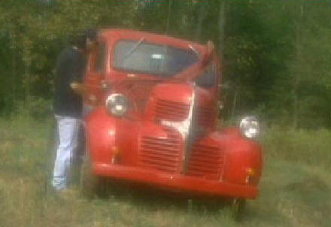
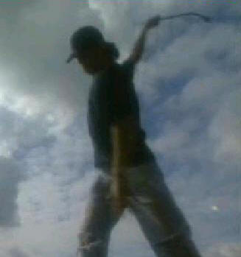
اک شام جب مَیں گھر آیا تو بّرہ غائب تھا، مَیں نے اپنے آپ کو لعنت کرتے اور کراہتے ہوئے سنا۔ وہ ایک پرانے نمونے کی گاڑی پر کام کر رہا تھا وہ پرانے طریقے سے ہاتھ سے گاڑی کا پہیہ بدل رہا تھا۔ مَیں اُس کے گرد پھرنے کی کوشش کر رہا تھا کیونکہ مَیں لعنت نہیں لینا چاہتا تھا۔ مَیں اُسے چھوڑ کر گذرنا چاہتا تھا۔ لیکن جب مَیں گاڑی کی دوسری طرف گیا ، مَیں نے نیچے دیکھا اور وہاں میرا بّرہ تھااُس کی ساری سفید اُون خون سے بھری ہوئی تھی اُس کے جسم پر پہیے کا لوڈ آ چکا تھا۔
بّرہ صرف تجسس میں گاڑی کے ارد گرد آیا تھا اور شراب کے نشے اور غصے میں میرے باپ نے گاڑی کا پہیہ اُس کے اوپر چڑھا دیا جب مَیں نے اپنے بّرے ا پنے دوست کو مرا ہوا دیکھا تو مَیں نے کراہنا شروع کر دیا مَیں چلاتا ہوا جنگل میں بھاگا "اُس نے میرے بّرے کو ماردیا،اُس نے میرے بّرے کو مار دیا"
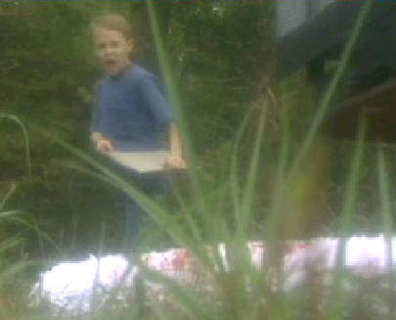
نو سال کی عمر میں نفرت اور تشدد میری زندگی میں چھا گیا، اُس وقت سے اب تک مَیں ویسا نہ رہا۔ بارہ سال کی عمر میں مَیں گھر سے بھاگ گیا۔ مَیں مسکینوں کے اصولوں میں تھا، وقت با وقت گرفتار ہوا۔ عہدید اران کے لئے میرے اندر کوئی عزت نہ تھی۔ مجھے ہر ایک شخص سے نفرت تھی جو میرے اوپر رعب جماتا تھا ، جب مَیں پندرہ سال کا تھا، مَیں کار چوری کے الزام میں جیل گیا۔ پندرہ سال ہی کی عمر میں مجھے ایک آدمی کو ذبح کرنے کے الزام میں سزا ہوئی۔ جب ایک دفعہ کار کے حادثے میں مَیں نے ایک شخص کو کچلا اور باقیوں کو معذور کر دیا۔ اُس وقت مَیں حیران تھا کہ زندگی نے میرے لئے کچھ بھی بچا کہ نہیں رکھا تھا۔
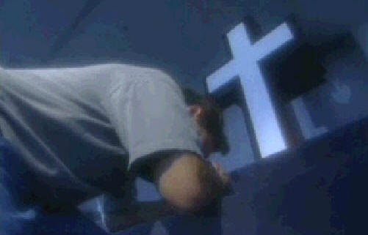
لیکن جب کاہن نے لفظ "بّرہ" استعمال کیا تو اُس نے میری توجہ لے لی۔ اُس نے کہا کہ یسوع مسیح خُدا کا بّرہ تھا وہ مرا اور اپنا خون بہایا تا کہ جو کوئی چاہے وہ نئی زندگی شروع کرے وہ معاف کئے جائیں گے اور نئی زندگی شروع کر یں گے اُس صبح جب مَیں نے کھڑے ہونے کی اور اُس عمارت کو چھوڑنے کی کوشش کی مَیں نہیں چاہتا تھا کہ کوئی میرے آنسو دیکھتا۔ مَیں نو سال کی عمر سے نہیں رویا تھا مَیں اس زمین پر رہنے والی کسی بھی چیز سے خوفزدہ نہ تھا اور کوئی بھی میرے آنسو نہیں دیکھنے رہا تھا۔ مَیں جانے کے لئے مڑا لیکن اُس کی بجائے مَیں نے گرجے کے درمیانی راستے میں اُس عمارت کے سامنے جھکنا شروع کر دیا مجھے گنہگار کی دعا نہیں آتی تھی۔ مجھے نجات کا رومن راستہ نہیں معلوم تھا لیکن یہ میری دعا تھا" خُدا اگرآپ کا وجود ہے اور یسو ع اگر خُدا آپ کا بّرہ ہے مہربانی سے مجھے مار دیں یا شفا دیں مَیں مزید زندہ نہیں رہنا چاہتا، مَیں نہ اچھا شوہر ہوں ، نہ اچھا باپ ہو ں اور نہ ہی اچھا انسان ہوں اور اُس وقت اندھیرے اور تاریکی نے میری زندگی کو چھوڑ دیا اور میرے آنسو بہنے شروع ہو گئے اور پہلی دفعہ جب مَیں نو سال کا تھا اس کے بعد مَیں اب رویا تھا۔ گناہ نے میری زندگی کو چھوڑ دیا تھا۔ تشدد غصے اور نفرت نے میری زندگی کو چھوڑ دیا تھا ۔
خُداوند یسوع مسیح اُس صبح میری زندگی کا مالک اور نجات دہندہ بن گیا تھا۔ اُس حیرت انگیز صبح کے بعد جب مَیں نے اپنی زندگی یسوع مسیح کو دے دی تھی ۔ مَیں نہیں جانتا تھا کہ کیا ہوگا۔ خُدا نے میرے دماغ، میری یاداشت اور میری منشیات کی عادت کو ٹھیک کر دیا۔ شراب نوشی کی عادت اچانک سے چلی گئی تھی اور اُسی لمحے سے مَیں جانتا تھا کہ مجھے یہ کہانی بتانی تھی جو میرے ساتھ ہوا۔ میری زندگی صرف دوسروں کو اُس جگہ کا بتانے کے لئے بچی تھی جو مَیں نے دیکھی تھی اور یسوع مسیح کی بنی نوع انسان کواس خوفناک قسمت سے بچانے کی اُمید کے بارے میں بتانا۔
رُوح کے جسم سے باہر ہونے کے اور قریب المرگ ہونے کے تجربات
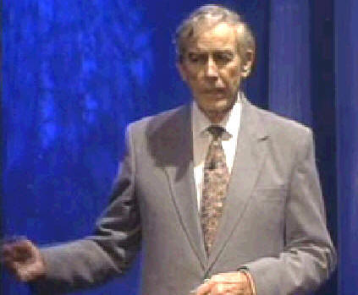

ڈاکٹر راؤلنگز
ہم پھر سے حیران ہورہے تھے کہ دوزخ بُرے لوگوں کے لئے ہے یا کہ اچھےلوگوں کے لئے ۔ مَیں آپ سے "روح کے جسم سے باہر ہونے کے اور قریب المرگ ہونے کے تجربات" کے موضوع کو متعارف کروانا چاہوں گا۔ آپ جانتے ہیں کہ طبی موت کیا ہے۔ جہاں دل اپنی حرکت کو بند کرتا ہے اور سانس آنا بند ہو جاتا ہے لیکن ہم پھر سے جینا شروع کر دیتے ہیں۔ دل اور سانسوں کا دوبارہ سے بحال ہوتا ہے تو انسان موت سے زندگی کی طرف واپس آجاتا ہے یہ جسم کے سرد ہونے سے پہلے واپسی کی صورتحال ہوتی ہے۔ لیکن روح کے جسم سے باہر ہونے کے تجربات اور قریب المرگ ہونے کے تجربات بالکل مختلف ہیں قریب المرگ ہونے کے تجربات ایسے ہی ہیں جیسے اگرمَیں تم پر پستول تان کر کہوں کہ " اپنے پیسے مجھے دے دو" ہو سکتا ہے کہ تم موت سے ڈر جاؤ(قریب المرگ ہونے کا تجربہ) لیکن تم مرنے والے نہیں ہو ، بالکل جیسے کاریں تباہ کرنے والے حادثات بھی قریب المرگ تجربات ہی ہیں۔ لیکن اُن میں کچھ بھی ایسا نہیں جس سے دل کی دھڑکن یا سانسوں کی روانی کو ختم کرنے والی بات ہو۔ اور ابھی بھی بہت سے مُصنفین جو اس موضوع پر کتابیں لکھ چکیں ہیں وہ "روح کے جسم سے باہر ہونے کےتجربات اور قریب المرگ ہونے کے تجربات کو طبی موت کے بغیر ہی شامل کر لیتے ہیں ہم تو صرف طبی موت کی تحقیقات کرنے والے ہیں جہاں لوگ حقیقت میں مر کر زندگی میں واپس آتے ہیں اور اب "روح کے جسم سے باہر ہونے کے تجربات ایسا راستہ ہے جو وہاں (دوزخ میں ) مرے بغیر ہو کے آنا ہے تم کیسے جان سکتے ہو مرے بغیر مرنے کے بعد کیا محسوس ہوتا ہے۔
۔ گہری مصنوعی نیند سے تم وہاں جا سکتے ہو
۔ تم انڈیا میں جا کر ایک گرُو کو دیکھ سکتے ہو جو منتر کے ذریعے سے غوروغوص کی مہارتیں حاصل کر رہا ہے
۔ تم طبی طور پر مصنوعی نیند لے سکتے ہو
۔ تم اپنے دماغ کے لئے برقی حرارت لے سکتے ہو
(برائے مہربانی ان میں سے کسی کو بھی مت آزمائیں)
رُوح کے جسم سے باہر آنے کے بہت سے طریقے ہیں تا کہ جسم سے نکل کر بھی زندگی کا تجربہ حاصل کیا جا سکے۔روح کاجسم سے علیحدہ ہونے کی بائبل میں تعریف دی گئی ہے۔ جب رُوح جسم سے جدا ہوتی ہے لیکن ہم تو مستقل طور پر ہونے والی علیحدگی کی بات کر رہے ہیں۔ کسی انسان کی بنائی ہوئی عارضی علیحدگی کی نہیں اور ہم قریب المرگ ہونے کے تجربات یا رُوح کے جسم سے باہر ہونے کے تجربات کی بات نہیں کر رہے ہم طبی موت کی بات کر رہے ہیں یہ وہ ہے جسے لوگوں کی کثیر تعدا د نے حقیقت میں تجربہ کیا ہے۔
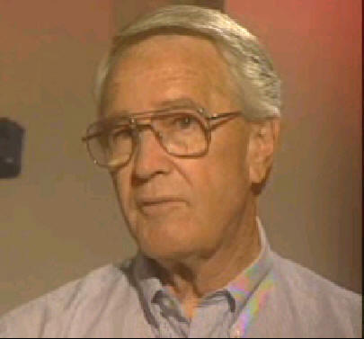

چارلس میکیگ

بہت سے معاملات میں سے ایک کیس چارلس کا ہے جو کہ ستاون سالہ ایک بوڑھا ڈاکیہ تھا ،اُسے سینے میں درد ہوا اور ہم اُس دفتر میں لے گئے اور اُسے جوگنگ مشین پر ورزش کرنے لگا دیا حتیٰ کے اُسے دوبارہ درد ہونے لگااُسے دل کی حرکت کی نگرانی کرنے والی برقی مشین پر منتقل کر دیا گیا تھا جس میں خرابی ہونا شروع ہو گئی ہم جانتے تھے کہ اُسے کے سینے میں درد ہو رہا تھا لیکن اس سے پہلے کہ ہم مشین کو بند کرتے وہ مردہ ہو گیا لیکن جب وہ مردہ ہواتو اس کی بڑی عجیب سی حالت تھی وہ اکڑ گیا جیسے جب اکثر لوگ مرتے ہیں ، تو پھر دل دماغ کو خون دینا بند کر دیتا ہے اُس کی آنکھیں اوپر کو چڑھ گئی تھیں وہ نیلا ہو گیا اور سانس آنا بھی رُک گئی۔ نرس اپنا کام شروع کیا اور مَیں نے دل کو باہر سے مالش کر نا شروع کی اور پھر عجیب ترین واقعہ رونما ہوا ، جب مَیں نے اُس کو رفتار بڑھانے والے آلے پر از سرِ نو جان ڈالنے کے لئے لٹایا۔
چارلس میکیگ۔ جب مَیں واپس آیا تو ڈاکٹر راؤلنگز نے مجھے بتایا کہ میرا ہر بالغوی طور پر آخر تک کھڑا تھا اور میری آنکھیں پہلے ہی پھیلنا شروع ہو چکی تھیں مجھے یقینی طور پر موت کا خدشہ تھا اس لئے مَیں بہت زیادہ خوفزدہ ہو گیا۔
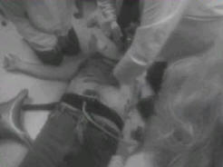
میری زندگی بہت نارمل تھی ، مجھے دعوتیں کرنے کا شوق تھا ، مَیں نے اپنے والدین کی وجہ سے جوانی میں چرچ جانا شروع کیا، مَیں حقیقت میں نہیں جانتا تھا کہ چرچ میں کیا ہوتا ہے اور مسیح کو قبول کرنے کا کیا مطلب ہے؟ایک صبح جب میں جلدی ہی کام پر گیا تو مجھے مقامی کلینک جانا پڑ گیا۔ اُس وقت مَیں نے سوچا کہ مجھے دل کا دورہ پڑنے والا ہے۔ پس پھر مَیں ڈاکٹر راؤلنگز سے ملا انہوں نے مجھے وہاں تین سے چار دن رکھا۔ اور پھر انہوں نے میرا ایک بہت ہی مشکل معائنہ کیا ، مجھے یاد ہے کہ اس کو کرتے وقت ہی مَیں نے محسوس کیا کہ مَیں اُٹھنا چاہتا ہوں اور یہ اُس کی آخری با ت تھی جو مجھے یاد رہی۔ جب مَیں واپس آیا تو ڈاکٹر صاحب مجھے سی پی آر (دھڑکن اور سانس بحال کرنے کی ورزشی کوشش) دے رہے تھے۔ اور اُنہوں نے مجھ سے پوچھا کیا ہوا تھا کیونکہ مَیں بہت ڈرا ہوا لگ رہا تھا مَیں نے اُنہیں بتایا کہ مجھے دوزخ میں لے جایا گیا تھا اور مجھے مدد درکار تھی۔ ڈاکٹر نے مجھے کہا کہ اس بات کو اپنے تک ہی محدود رکھو مَیں ڈاکٹر ہوں اور تمہاری زندگی بچانے کی کوشش کر رہا ہوں۔
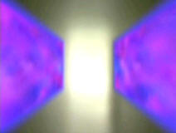
جیسے کہ وہ مجھے سی پی آر دے رہےتھے جبکہ دوسرے ہاتھ سے رفتار بڑھانے والا آلہ لگا رہے تھے اور مَیں بظاہر بہت مایوس تھا پھر انہوں نے اپنا دھیان سی پی آر پر کر کے مجھے واپس لائے۔ جلد ہی مَیں ہوا میں تَیر رہا تھا اور جو کچھ ہو رہا تھا دیکھ رہا تھانیچے دیکھتے ہوئے جب بھی مَیں اپنے جسم میں واپس آیا مسلسل کہہ رہا تھا" مہربانی سے میری مدد کریں ، مہربانی سے میری مدد کریں، مَیں واپس دوزخ میں نہیں جانا چاہتا" جلد ہی ایک نرس جس کا نام پام تھا بولی کہ اسے مدد کی ضرورت ہے، کچھ کریں!۔ اس وقت ڈاکٹر نے مجھے اس مختصر دعا کو دہرانے کو کہا" مَیں ایمان رکھتا ہوں کہ یسوع مسیح خُدا کا بیٹا اور یسوع ہی میری روح کو بچاتا ہے اور مجھے زندہ رکھتا ہے اگر مَیں مروں تو مہربانی سے مجھے محفوظ رکھنا"
اُس کے بعد بیرونی دھندلاہٹ کے دوسرے تجربات بہت خوشنما تھے مَیں نے اپنی ماں اور سوتیلی ماں کو دیکھا، میری ماں جب مَیں پانچ سال کا تھا فوت ہو گئی تھی۔ مَیں نے اُس کی تصویر تک نہ دیکھی تھی۔ اور جب مَیں دس سال کا تھا میری سوتیلی ماں بھی فوت ہو گئی۔ میرا اُن سے کبھی بھی کوئی رابطہ نہ تھا جو کچھ مجھے یاد ہے کہ وہ مجھے پکڑنے کے لئے اپنے ہاتھوں کو بڑھا رہی تھیں۔ مَیں نے یہ سنا کہ تم پیسوں کو اپنے ساتھ نہیں لے جاسکتے اور جب مَیں اپنی ماں اور سوتیلی ماں کے ساتھ تھا، مَیں نے جانا کہ میری جیبیں نہیں تھیں مجھے وہ جادوئی آوازیں اب بھی یاد ہیں لیکن مَیں ہر بات کو یاد کرنے کی کوشش کر رہا تھاجو مَیں نے دیکھی تھی اُس کے بعد مجھے یاد ہے کہ مَیں ایک تنگ سڑک پر چل رہا تھا جس کے دونوں اطراف میں رنگ ہوا تھا بہت شوخ رنگ تھے ، مجھے آرٹ میں تھوڑا تجربہ تھا لیکن کبھی بھی کوئی ان رنگوں کو نہیں بنا سکا۔ اور بڑے روشن رنگ تھے۔ وہاں پر روشنی تھی جس نے مجھے گھیرا ہوا تھا ۔ میرا یقین ہے کہ یہ رُوح القُدس تھا جس نے مجھے گھیرا اور خیال رکھا تھا۔ مَیں نے اس طرح اپنی پوری زندگی میں اچھا اور محفوظ محسوس نہیں کیا۔
ڈاکٹرراؤلنگز
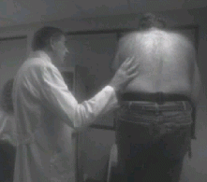
جب یہ سب ہو چکا تو اُس کے بعد،مجھے احساس ہوا کہ کیا واقعہ ہوا ہے یہ دوہری تبدیلی تھی۔ ایمان کی اس دعا نے ناصرف اس لادین کو بدلہ جو فرش پر تھا اُس نے اس لا دین ڈاکٹر کو بھی جو اس پر کام کر رہا تھا بدل دیا(ڈاکٹرراؤلنگز اپنی طرف اشارہ کرتے ہوئے)۔ یہی وجہ ہے کہ مَیں آپ کے سامنے آسکا ہوں تا کہ تمہیں بتاؤں کے موت کے بعد بھی زندگی ہے اور وہ سب اچھا ہی نہیں ہے۔ آپ میں سے بہت سے طبی موت اور حیاتیاتی موت میں مختلف وہم بیان کر سکتے ہیں۔ چارلس کے اس کیس کو ہی لے لیں وہ جوگنگ مشین پر تھا مَیں آپ کو بتا سکتا ہوں کہ وہ طبی موت میں تھا، اس کے چہرے پر چونکا دینے والے سوال تھے وہ سوال پوچھنے والا تھا اور لاجواب ہو کر مجھے دیکھ رہا تھا۔ وہ جو گنگ مشین پر چل رہا تھا مَیں نے غور کیا کہ اُس کا دل رک گیا تھا او ر اس کی سانسیں بھی رک رگئی تھیں وہ ابھی بھی ایک یا دو منٹ تک باتیں کرتا اور چلتا رہا اس سے پہلے کہ خون کی کمی کی وجہ سے اُس کا دماغ اُسے مردہ کر کے گرا دیتا وہ مردہ تھا حتیٰ کہ وہ جانتا بھی نہ تھا مجھے اُسے بتانا پڑا۔
جلد ہی ہم نے طبی موت کی علاج اور سی پی آر شروع کر دیاہم نے اس کے دل کو دوبارہ بحال کیا اور ہم نے دوبارہ سے اس کی سانسیں بحال کیں اور وہ واپس آگیا یہ واضح طور پر طبی موت تھی۔ اور اب حیاتیاتی موت میں چار سے چھ منٹ کا وقت لگتا ہےطبی موت کے بعد دماغ کو آکسیجن کی کمی کی وجہ سے دماغ کے خلیے مر جاتے ہیں یہ خلیے ہی جسم میں سب سے زیادہ حساس ہوتے ہیں جب مردہ ٹھندا ہوتا ہے اور وہ شخص تختے کے طرح اکڑ جاتا ہے۔ اب ہمیں پھر سے زندہ ہونے کی ضرورت ہے صرف خُدا ہی دوبارہ سے زندہ کر سکتا ہے۔ ہم تو صرف جان ڈال سکتے ہیں یہ ہے جو ہمیں کرنے کی اجازت ہے۔
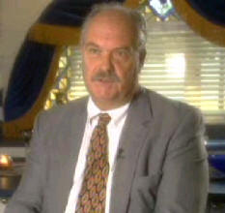
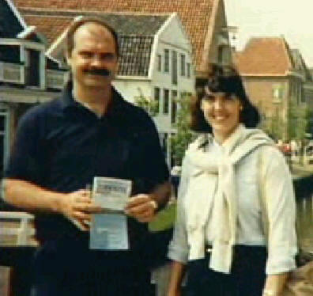

ہاؤرڈسٹوم
مَیں اڑتیس سالہ کالج میں آرٹ کا ایک پروفیسر تھا۔ مَیں اپنے طالبِ علموں کو اپنی بیوی کے ہمراہ لے کر یورپ کے دورے پر تھا۔ہم نے ابھی تین ہفتوں کا دورہ مکمل کیا ہی تھا اور یہ آخری دن سے پہلے کا دن تھا جب ہم یورپ میں تھے۔صبح کے گیارہ بجے تھے کہ اچانک سے میرے پیٹ میں شدید درد شروع ہو گیا۔ جب یہ ہوا تو یہ درد اتنی شدید تھی جیسی مجھے میری زندگی میں پہلے کبھی نہیں ہوئی تھی ، مَیں سیدھا فرش پر گر گیا پس مَیں کراہ رہا تھا بَل کھا رہا تھا چیخ رہا تھا اور فرش پر اپنی ٹانگیں چلاتا ہوا چلارہا تھا۔ میری بیوی نے ایمرجنسی سروس کو فون کیا ۔
ایک ڈاکٹر آیا اور اس نے ایمبولینس کو بھی بلا لیا ۔ کیونکہ وہ جانتا تھا کہ کیا مسئلہ ہوا ہے۔ ایمبولینس مجھے آٹھ میل کے فاصلے پر ایک پبلک ہسپتا ل میں لے آئی۔ مجھے ایمرجنسی روم میں لے جایا گیا جہاں مزید دوڈاکٹروں نے میرا معائنہ کیا جو اصل میں جانتے تھے کہ مجھے کیا تکلیف ہے۔ پھر مجھے آپریشن کے لئے لے جایا گیا
لیکن کو ئی سرجن موجود نہ ہونے کی وجہ سے ، مَیں وہاں انتظار کرتا رہا، مَیں اس ہسپتا ل میں بغیر علاج اور معائنے کے بغیر آٹھ سے دس گھنٹے رہا اور انتظار کرتا رہا کہ سرجن آئے اور میرا آپریشن کرے۔
اب تقریباً رات کے ساڑھے آٹھ بج رہے تھے جب ایک نرس نے آ کر بتایا کہ اُنہیں بہت شرمندگی ہے کہ وہ میرے لئے ڈاکٹر کا انتظام نہیں کر سکتے لیکن صبح تک کسی ڈاکٹر سرحن کو بلا لیں گے،جب اُ س نے یہ کہا تو مَیں نے جان لیا کہ یہ میرا آخری وقت ہے مَیں جانتا تھا کہ مَیں مرنے والا ہوں صرف ایک بات جو ابھی تک مجھے زندہ رکھے ہوئے تھی وہ میری نہ مرنے کی خواہش تھی۔ مَیں جانتا تھا کہ مَیں لادین تھا ، نہ ایمان لانے والا۔ ایک ایسا شخص جس نے صرف اپنی تسکین کے لئے زندگی گذاری تھی ۔
اس درد سے بڑھ کر موت ہی ایسی تھی جو مجھے ہو سکتی تھی کیونکہ یہ زندگی کا اختتام تھا۔ اور کچھ باقی نہ تھا۔ لیکن جب نرس نے بتایا کہ صبح تک کسی سرجن کا انتظام نہیں ہو سکاتو اس شدید درد کے ساتھ ایک بھی منٹ یا گھنٹہ گذارنے کا خیال بھی محال تھا۔ مَیں امیدوں پر لٹک رہا تھا کہ وہ آپریشن کے لئے کسی سرجن کا بندوبست کر لیں گے تا کہ وہ مجھے چیر کر مسئلے کو حل کر دے لیکن جب انہوں نے کہا کہ وہ کسی سرجن کا بندوبست نہیں کر سکے تو مَیں نے اپنی بیوی کو کہا کہ اب وقت ہے کہ ہم ایک دوسرے کو خُدا حافظ کہہ لیں کیونکہ اب مَیں مرنے والا ہوں
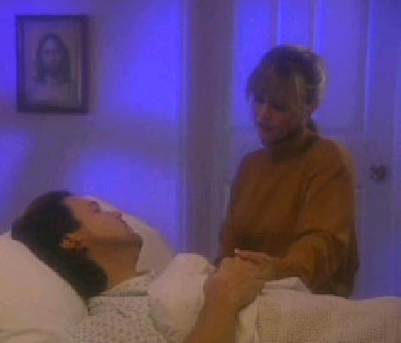
پس وہ اُٹھی اور اپنی بانہیں میرے گرد کیں اُس نے مجھے بتایا کہ وہ مجھے کتنا پیار کرتی تھی اور مَیں نے اسے بتایا کہ مَیں اسے کتنا پیار کرتا تھا۔ یہ انتہائی غمگین تھا ہم نے ایک دوسرے کو خُدا حافظ کہا، ہم نے ایک دوسرے کو یہ باتیں کیں خیال کرو کہ جب بیس سال سے بھی زائد اکٹھے زندگی گذاری ہو۔ آخر کار وہ نیچے بیٹھ گئی کیونکہ وہ جانتی تھی کہ اب سب ختم ہو گیا تھا۔ اور مَیں بھی جانتا تھا۔ اسے اس طرح روتے ہوئے دیکھنا بہت مشکل تھا اس لئے مَیں نے اپنی آنکھیں بند کر لیں تا کہ جو ہونا ہے ہو جائے۔ مَیں بے ہوش ہو گیا ، مَیں شاید تھوڑی دیر کے لئے ہی بے ہوش ہوا تھا، شاید کچھ ہی لمحوں کے لئے۔ پھر مجھے دوبارہ ہوش آگیا۔ مَیں نے اپنی آنکھیں کھولیں اور دیکھا کہ مَیں بستر کے بالکل پاس کھڑا تھا۔ مَیں بالکل ٹھیک سے جانتا ہوں کہ مَیں کہاں تھا اور کیا صورتحال تھی۔ میرے ذہن میں کوئی الجھن نہ تھی مَیں نے خود کو زندہ محسوس کیااس سے بھی زیادہ جو مَیں نے زندگی میں محسوس کیا ہو۔ لوگ مجھے سے پوچھ رہے تھے" کیا تم بھوت تھے" مَیں اس سے مختلف تھا مَیں بھرپور زندہ تھا
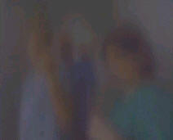
جیسا کہ مَیں کمرے کے ارد گرد دیکھ رہا تھا۔ مَیں نے غور کیا کہ بستر پر چادر کے نیچے کچھ ہے، ایک جسم۔ مَیں چادر پر جھکا تا کہ اس کا چہرہ دیکھ سکوں ۔ یہ تو بالکل میری طرح دکھتا تھا۔ لیکن یہ ممکن نہ تھا۔ مَیں تو زندہ ہوں، مَیں عظیم ہوں، مَیں زندہ ہونے سے بھی افضل ہوں پس مَیں نے اپنی بیوی سے بات کرنے کی کوشش کی لیکن وہ مجھے دیکھ یا سن نہیں سکتی تھی مَیں نے سوچا کہ وہ میری طرف دھیان نہیں دے رہی، میری طرف دھیان نہ دینے پر مجھے اس پر بہت غصہ آیا۔ مَیں اس پر چیخ اور چلا رہا تھا یہ جسم اس بستر پر میری طرح کیوں دِکھ رہاتھا؟ وہ وہاں کیسے آیا تھا؟۔ مَیں دل ہی دل میں اس جسم کے بارے میں متجسس تھا۔ لیکن اُس کے بارے میں سوچنا بھی میرے لئے ڈراؤنا تھااس سے بہت پریشان ہو کر مشتعل ہو گیا، کیونکہ یہی تقدیر تھی یہ نہیں ہو سکتا، یہ ناممکن ہے ، مَیں نے ہسپتال کا لباس پہنا ہوا تھایہ بات بڑی حقیقی لگ رہی تھی۔
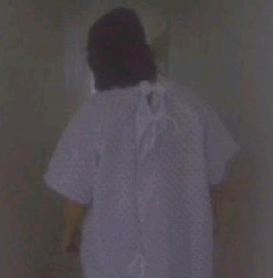
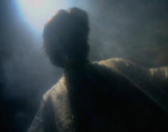
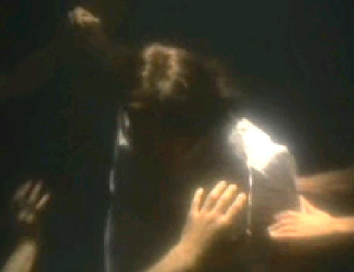
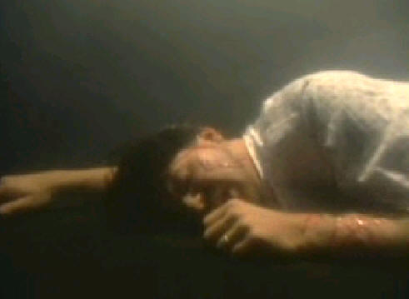
مَیں نے کمرے کے باہر لوگوں کو سنا جو مجھے پکار رہے تھے بہت ہی نرم گفتار میں آوازیں دے رہے تھے "ہاؤرڈ تمہیں ادھر ہمارے پاس آنے کی ضرورت ہےجلد آؤ یہاں باہر آ جاؤ" لہذا مَیں کمرے کے دروازے کی طرف گیا، وہاں باہر ہال میں لوگ تھے یہ ہال بڑا اور پُرنم تھا۔ یہ گہرے رنگ میں تھا نہ ہلکا نہ تیز صرف گہرے رنگ میں تھا ان تمام مردوخواتین نے گہرے رنگ کے کپڑے پہنے ہوئے تھے جو کہ ہسپتال کی وردی لگ رہی تھی مَیں نے اُن سے پوچھا کیا وہ ڈاکٹر کی طرف سے آئیں ہیں؟ تاکہ مجھے آپریشن کے لئے لے جا سکیں، مَیں نے اُن کو اپنی صورتحال کے بارے میں بتایا اور یہ بھی کہ میں کیسے ان کا انتظار کر رہا تھا۔ وہ مسلسل کہہ رہے تھے" ہم جانتے ہیں، ہم جانتے ہیں ہم سمجھتے ہیں ہاؤرڈ جلد ی آؤہمارے ساتھ ہم تمہارے لئے انتظار کر رہے ہیں" مَیں نے وہ کمرہ چھوڑ دیا جو کہ بہت شفاف اور روشن تھا اور مَیں ہال کی طرف چلا گیا جو کہ گیلا اور تاریک تھا مَیں ان لوگوں کے پیچھے چلتا رہا ہمارا سفر بہت لمبا تھا وہاں کو ئی وقت نہ تھا۔ اور جب مَیں وقت کا حوالہ دیتا ہوں تو یہ صرف ایک دھوکہ ہے کیونکہ اس جگہ پر کوئی وقت نہ تھا لیکن یہ جگہ اگر مَیں اس کی تجدید کروں تو مجھے نیشویل سے لے کر لوئیسویل تک چلنا پڑے گا(175 میل ، 281 کلومیٹر) اس سفر کو ان لوگوں کے ساتھ نئے سرے سے بنانے کے لئے، جب ہم چل رہے تھے تو وہ میرے ارد گرد ہی رہے وہ مجھے چلاتے رہے، اور یہ تاریک سے تاریک ہوتا جارہا تھا۔ وہ زیادہ سے زیادہ کھُل کر میری مخالفت کر رہے تھے شروع میں وہ میرے ساتھ شیرے کی طرح میٹھے تھے تا کہ مَیں اُن کے ساتھ جاؤں لیکن جب مَیں اُن کے ساتھ جا رہا تھا تو وہ اس طرح کی باتیں کرنے لگے" جلدی کرو ، چلتے رہو، منہ بند رکھو، سوال پوچھنا بند کرو" یہ مزید بدنما ہو گیا اس طرح ہم مکمل تاریکی میں چلے گئے مَیں مکمل طور پر خوفزدہ تھا یہ لوگ مکمل طور پر میرے مخالف تھے اور مَیں نہیں جانتا تھا کہ مَیں کہاں ہوں مَیں نے کہا"مَیں مزید تمہارے ساتھ کہیں نہیں جاؤں گا اُنہوں نے کہا تم تقریباً وہاں پہنچ گئے ہو" ہم نے لڑنا شروع کر دیا اور مَیں ان سے دور ہونا چاہتا تھا وہ مجھے دھکیل اور کھینچ رہے تھے اب وہ بہت زیادہ تھےصحیح کہوں تو یہ اب سارا ہاتھوں کا معاملہ تھا اب یہ تاریکی کے ساتھ سینکڑوں اور ہزاروں کی تعداد میں تھے مجھے نہیں پتہ وہ میرے ساتھ کھیل رہے تھے اگر وہ چاہتے تو مجھے تباہ کر سکتے تھے لیکن اُنہوں نے ایسا نہیں کیا وہ صرف مجھے درد دینا چاہتے تھے کیونکہ مجھے ہونیوالی تکلیف سے انہیں راحت ملتی تھی، میرے لئے اس کے متعلق بات کرنا بھی کافی مشکل ہے اور مَیں تمہیں اسے کے متعلق مزید نہیں بتاؤں گایہ اور زیادہ بدنما ہوجائےگا۔ شروع میں وہ مجھے اپنی انگلیوں کے ناخنوں کے ساتھ ، ناخن مار رہے تھے، چبھو رہے تھے، زخم لگا رہے تھےطنزیہ طور پر برتاؤ کر رہے تھے۔ مَیں خود کا دفاع کرنے کی کوشش کر رہا تھا انہیں دور ہٹانے کی کوشش کر رہا تھا ان سے دور ہونے کی کوشش کررہا تھا لیکن یہ مکھیوں کے چھتے کی طرح سینکڑوں مجھ پر تھے جلد ہی مَیں میدا ن میں ادھ منہ پڑا تھاپھٹا ہوا اور جسم کے اندر اور باہر ہرحصے میں تکلیف تھی جسمانی تکلیف کی انتہائی ذلت کے ساتھ برداشت کرنا بہت مشکل تھا، مَیں نے کبھی بھی یہ محسوس نہیں کیا کہ یہ ناانصافی یہ غلط تھا، مَیں نے اپنی آواز سنی کسی اور کی یا خُدا کی آواز نہیں یہ میری ہی آواز تھی لیکن مَیں تو بول ہی نہیں سکتا تھاہو سکتا ہے کہ یہ میرا شعور ہو مَیں نہیں جانتا لیکن واضح طور پر یہ کہتے ہوئے سنا" خُدا سے دعا کرو" مَیں نے سوچا کہ " مَیں تو خُدا پر یقین ہی نہیں رکھتا " مَیں سوچ رہاتھا" اگر مَیں دعا کرؤں بھی تو مجھے معلوم نہیں کہ دعا کیسے کرتے ہیں"اس وقت مَیں نے تیئس سال سے کوئی دعا نہیں کی تھی۔ جب مَیں بچہ تھا ہم سنڈے سکول اور چرچ میں دعائیں کرتے تھے مَیں انہیں یاد کرنے کی کوشش کرتا رہا، دعا کرنا میرے لئے صرف کچھ پڑھنے کے مترادف تھا جو مَیں نے سیکھی تھیں۔ "خُداوند میرا چوپان ہے، ہمارے روز کی روٹی آج ہمیں دے رُکو یہ کو ئی دعا نہیں ہے خواہ مَیں موت کی وادی سے گذروں۔۔۔۔" مَیں سب کچھ گُڈمُڈ کررہا تھا مجھے یاد نہیں تھا کہ دعا کیسے کرتے ہیں ہر بار مَیں خُدا کو ان لوگوں کی نشاندہی کررہا تھا جو مجھے زخمی کر رہے تھے یہ ان پر اُبلتا ہوا پانی پھینکنے کی طرح ہے وہ چیخیں مارتے اور شور مچاتے وہ مذہب کی انتہائی تذلیل کریں کر رہے تھے جو مَیں نے دنیا میں کبھی نہ سنی۔ وہ مجھے خُدا کے بارے میں بات کرتے ہوئے برداشت نہیں کر سکتے تھےخُدا کے بارے میں سننا ان کے لئے تکلیف دہ تھا وہ اس سے پیچھے ہٹ گئے مجھ میں یہی ایک حس تھی کہ مَیں خُدا کی باتیں کر کے انہیں پیچھے ہٹا سکتا ہوں لہذا مَیں دعائیں یاد کرنے کی کوشش کر رہا تھا لیکن مَیں الجھ کر پریشان ہو رہا تھا آخر کا ر مجھے احساس ہوا کہ وہ چلے گئے ہیں اور مَیں اکیلا رہ گیا ہوں، مَیں ہمیشہ کے لئے اکیلا رہ گیا تھااس سے کیا مراد ہے مجھے وقت کا احساس تھا، لیکن وہاں مَیں نے اپنی زندگی کے بارے میں سوچا ، مَیں نے کچھ کیا اور جو کچھ نہیں کیا اسے کے بارے میں سوچا۔
مَیں نے اس صورتحال کے بارے میں سوچا جس میں مَیں تھا۔ جو نتیجہ نکلا وہ یہ ہے کہ میری تمام شعوری زندگی خود غرض تھی اور مَیں خود ہی اپنا خُدا تھا مجھے اس بات کا ادراک ہوا کہ میری میں مجھ سے کیسی فاش غلطی ہوئی تھی اور جن لوگوں نے مجھے پر حملہ کیا وہ بھی میری ہی طرح کے تھے۔ وہ کوئی عجیب مخلوق یا جنات نہیں تھےیہ وہ لوگ تھے جنہوں نے اس بھلا دیا تھا اس دنیا میں جینے کا مقصد وہ بھول گئے تھے انہوں نے خودغرضی اور ظلم کی زندگی بسر کی تھی وہ ہمیشہ اپنے اور دوسرے لوگوں کے کرتوتوں کو قسمت پر ڈال دیتے تھے اور اب مَیں بھی انہی کا ایک حصہ تھاحالانکہ مَیں وہاں رہنا نہیں چاہتا تھا لیکن یہ میرے جیسے لوگوں کے لئے بالکل صحیح جگہ تھی ، مَیں نے محسوس کیا کہ یہی ہے جس کا مَیں مستحق تھا کیونکہ مَیں نے اپنی زندگی ایسے ہی گذاری تھی ۔تم اس کا تصور بھی نہیں کر سکتے کہ یہ کتنی جذباتی تکلیف تھی ، مَیں وہاں نہ ختم ہونے والے وقت کے لئے وہاں لیٹا ہوا تھا اور اپنے مقدر کے بار ے میں سوچ رہا تھا مَیں نے اپنے ذہن کے کسی خانے میں اپنے بچپنے کے ایک جھلک دیکھی مَیں سنڈے سکول مں بیٹھا ہوا گا رہا تھا"یسوع مجھے پیار کرتا ہے ، یسوع مجھے پیار کرتا ہے لا لا لالایسوع مجھے پیار کرتا ہے لالالا" مَیں بچے کے طور پر گاتے ہوئے اس کو سن رہا تھا سب سے بڑھ کر یہ بات تھی کہ مَیں اسے اپنے دل میں محسوس کر رہا تھا
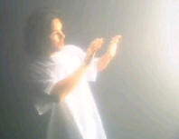
میری زندگی میں ایسا وقت بھی تھا جب مَیں جوان اور معصوم تھا اور اس پر یقین رکھتا تھا کہ کوئی اچھا ہے ، مَیں خود سے بڑھ کر بھی کسی پر ایمان رکھتاتھا، مَیں کسی پر یقین رکھتا تھا جو سب سے اچھا تھا اور بھر پور طاقتور جو میری فکر کرتا تھا اور اب مَیں اسے واپس چاہتا تھا جسے مَیں نے کھو دیا تھا، مَیں نے اسے دور پھینک دیا تھا، مَیں نے بیوفائی کی ، مَیں اُسے واپس چاہتا تھا ، مَیں یسوع کو نہیں جانتا تھا لیکن مَیں یسوع کو جاننا چاہتا تھا، مَیں نے اس کی محبت کو نہیں جانا تھا لیکن اب مَیں اس کی محبت کو جاننا چاہتا تھا مَیں نہیں جانتا تھا کہ کیا وہ حقیقت تھا لیکن مَیں چاہتا تھا کہ وہ حقیقت ہو ، میری زندگی میں وہ وقت بھی تھا جب مَیں کسی پر یقین رکھتا تھااور مَیں چاہتا تھا کہ یہ بھروسہ سچا ہو۔ مَیں نے تاریکی میں سے آواز دی " یسوع مہربانی سے مجھے بچائیں" اور وہ آیا پہلے وہ تاریکی میں ایک ننھی سی روشنی تھی جو بہت تیزی سے بڑھ گئی۔
اُس روشنی نے مجھے خستہ کرارے کی طرح پکا دیا ہوتا لیکن یہ گرم یہ خطرناک نہ تھی وہ اسی روشنی میں تھا، وہ نیچےاُتر آیا اور بہت پیار سے مجھے اوپر اُٹھانا شروع کیا اس کی روشنی مَیں دیکھ سکتا تھا کہ مَیں گندہ اور زخموں سے چُور تھا، مَیں ایسے تھا جیسے سڑک پر کسی نے کچل دیا ہو، اُس نے بڑے پیار کے ساتھ اپنا ہاتھ میری کمر کے نیچے رکھا اور نرمی سے مجھے اُٹھایا جیسے ہی اُس نے مجھے چھوا، تمام زخم، درد اور گندگی فوراً جاتی رہی، مَیں بھاپ کی طرح ہلکا ہو گیا تھا اور اب مَیں مکمل اور شفا یافتہ تھا اور اپنے باطن میں اس کی محبت سے بھر گیا تھا میری خواہش ہے کہ آپ کو بتا سکوں لیکن یہ میرے لئے مایوس کن ہے کیونکہ مَیں سب کچھ آپ لوگوں کو نہیں بتا سکتا، کیونکہ یہ میری زندگی میں ہونیولا سب سے شاندار واقعہ تھا یہی سب کچھ تھا یہی تمام زندگی کا اجر تھا کہ مَیں نے اُس کی محبت کو جان لیا تھا اور مَیں یہ سب آپ کو نہیں بتا سکتا تھا۔ پس اُس نے مجھے تھاما اور گلے لگایا اور میری کمر پر تھپکی دی، جیسے باپ اپنے بیٹے کو کرتا ہے اور ماں اپنی بیٹی کو۔اُس نے نہایت شفقت سے میری کمر کو تھپتھپایا۔
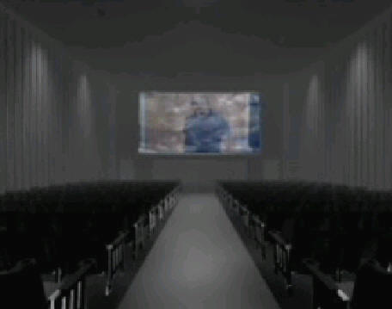
مَیں خوشی سے جھوم رہا تھا۔ جو کھو گیا تھا وہ اب مل گیا ہے ، جیسے مردہ تھا اب دوبارہ سے زندہ ہو گیا تھااُس نے مجھے اُٹھایا اور ہم باہر نکل آئے ۔ ہم روشنی کی دنیا کی طرف آگے بڑھ رہے تھے اور مَیں انتہائی شرمندگی محسوس کر رہا تھا، مجھے بہت برا لگ رہا تھا مَیں اپنی گندگی ، غلاظت کے بارے میں سوچتا جا رہا تھا۔ مَیں خود کے بارے میں سوچا" اُس نے غلطی کی ، میرا یہاں سے تعلق نہیں ہے وہ مجھے نہیں یہاں نہیں چاہے گا" وہ مجھے نہیں چاہ رہا تھا یہ کیسے ممکن ہے کہ اسے میری فکر ہو، مَیں ہی کیوں، مَیں تو بہت برا ہوں۔ پھر ہم رُکے ہم دوزخ میں نہ تھے ہم جنت میں بھی نہ تھے ہم درمیان میں تھے " یسوع نے کہا کہ ہم غلطیاں نہیں کرتے تمہارا اس سے تعلق ہے" ہم نے باتیں کرنا شروع کیں اور وہ مجھے بہت سے باتیں بھی بتا رہا تھا۔ اُس نے کچھ فرشتوں کو بلایا جنہیں شروع سے آخر تک میری زندگی کا پتہ تھا اُنہوں نےمجھے سب کچھ دکھایا، کہ مَیں نے کیا غلط اور کیا اچھا کیا۔ یہ بہت ہی سادہ سا تھا۔ جب میں بہت شفیق اور دوسرے لوگوں کا خیال رکھتا تھا اس بات نے فرشتوں کو خوش کر دیا، اس بات نے یسوع کی خوش کر دیا اور اُنہوں نے مجھے بتایا کہ اس سے خُدا بھی خوش ہوا۔ اور جب مَیں ایک خود غرض اور سازباز کرنے والا ہوں تو اس نے فرشتوں کو ناخوش کیا، اس نے یسوع کو ناخوش کیا اور انہوں نے مجھے بتایا کہ اس نے خُدا کو بھی نہ خوش کیا۔ وہ مجھے یہ مختصر بتانے کی کوشش کر رہے تھے کہ زندگی کا مقصدخُدا سے پیار کرنا ہے، اور اپنے ہمسائے کو اپنی مانند پیار کرنا ہے اسی لئے مجھے پیدا کیا۔ یہ تھا جو مجھے دنیا میں کرنا تھا اور سیکھنا تھا لیکن مَیں ناکام رہا
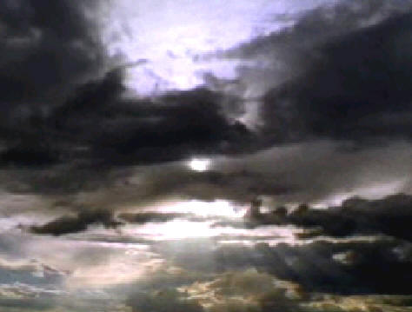
اُنہوں نے مجھے بتایا کی مجھے دنیا میں واپس آنے کی ضرورت تھی اور اس بات نے مجھے پریشان کر دیا کیونکہ مَیں جنت میں جانا چاہتا تھا، انہوں نے مجھے جنت کے بارے میں بتایا یہ انتہائی خوبصورت دلچسپ اور حیران کن اور خوشنما جگہ تھی، ہر کوئی جنت میں جانا چاہے گا۔ اور مَیں بھی وہاں جانا چاہتا تھا۔ انہوں نے بتایا کہ مَیں ابھی تیار نہیں تھا اور مَیں ابھی ٹھیک نہیں تھا۔ یہ میراوقت نہیں تھا کہ مَیں جنت میں جاؤں ۔یہ وقت تھا کہ مَیں واپس آؤں۔ اور خُدا کی راستبازی کے متعلق جیسے وہ چاہتا تھا زندگی بسر کروں، جو کرنے کے لئے اُس نے مجھے پیدا کیا ہے۔ مَیں نے یسوع اور فرشتوں کو بتایا کہ مَیں اُن کے بغیر اس دنیا میں نہیں رہنا چاہتا، مَیں نے کہا کہ اگر تم نے مجھے دنیا میں واپس بھیجا تو میرا دل ٹوٹ جائے گا تم یہاں آسمان پر ہوگے اور مَیں زمین پر ہوں گا۔ انہوں نے مجھے کہا کیا تم سمجھے نہیں کہ کیا معاملہ ہے ہم تمہیں یہ سب کچھ دکھا رہے ہیں، ہم وہیں ہوتے ہیں، ہم ہر وقت تمہارے ساتھ ساتھ ہوں گے۔ اور تم زمین پر بھی تنہا نہ ہوگے۔ مَیں نے کہا کہ تمہیں مجھے یقین دلانا ہوگا یہ تم ہرلمحہ میرے ساتھ ہوگے۔ پس انہوں نے کہا اگر مَیں خُدا کے حضور دعا کروں اور اپنے گناہوں کا اقرار کروں اور جو کچھ میرے پاس ہے خُدا کو دوں، یعنی کے اپنی پریشانیاں، فکریں، امیدیں اور اپنے خواب یہ سب خُدا کو دیتا ہوں تو پھر وقت آئے گا کہ مَیں اپنے دل میں جان لوں گا کہ وہ یہیں ہیں۔ ضروری نہیں ہے کہ مَیں انہیں دیکھوں لیکن مَیں اس پیار کو محسوس کروں گا جو مَیں نے محسوس کیا، مَیں نے انہیں بتایا کہ اگر وہ مجھے اس کا یقین دلائیں گے کہ وہ وقت آئے گا جب مَیں ان کی محبت کو پہچان سکوں گا تب ہی مَیں اس دنیا میں رہ سکتا ہوں تو انہوں کے کہا کہ وہ ایسا ہی کریں گے۔ پھر انہوں نے مجھے واپس بھیج دیا۔
اس تجربے کے بعد، وہ نرس جس نے مجھے بتایا تھا کہ وہ سرجن کا انتظام نہیں کر سکے وہ کمرے میں واپس دوڑتی ہوئی آئیں اور کہا کہ سرجن ہسپتال میں آ گئے ہیں یہ معجزانہ تھا کیونکہ ابھی یہ رات کے نو سے ساڑھے نو کا وقت ہے۔ اس نے کہا کہ ڈاکٹر ہسپتا ل میں آ گئے ہیں اور ہم تمہارا آپریشن کرنے والے ہیں اور کچھ اور لوگ بھی وہاں آئے جنہوں نے میری بیوی کو باہر نکال دیا، یہ کافی پریشان کن تھا کیونکہ مَیں انہیں یہ بتانے کی کوشش کر رہا تھا کہ میرے ساتھ کیا ہوا ہے تو جب مَیں آپریشن کے لئے جاتے ہوئے ہال میں سے اپنی بیوی کے پاس سے گذرا ، مَیں نے کہا، ہر چیز ٹھیک ہونے جارہی ہے، اُس نے باتیں کرنا شروع کردیں جیسے قریب المرگ آدمی کے ساتھ کی جاتی ہیں اس سارے تجربے کے بارے میں حیران کن بات یہ تھی کہ میری یاداشت ختم نہ ہوئی تھی یہ سچ میں تناؤ بھرا ہے مَیں نہیں جانتا کہ یہ تناؤ کیوں رہتا ہے، مجھے یقین ہے کہ یہ وجہ تھی کی خُدا نے مجھے یہ تجربہ کروایا کہ میرے پاس موقع ہو کہ مَیں اسے کسی دوسرے کے ساتھ بانٹ سکوں مَیں نہیں جانتا کہ وہ کون ہے اور مَیں بالکل ہی نہیں جانتا کہ وہ کون ہوگا۔ لیکن میرے پاس ہوگا کہ مَیں اسے کسی دوسرے کے ساتھ بانٹوں تا کہ یہ ان کے لئے مدد ہو سکے۔

گلیوں میں کئے گئے انٹرویوز
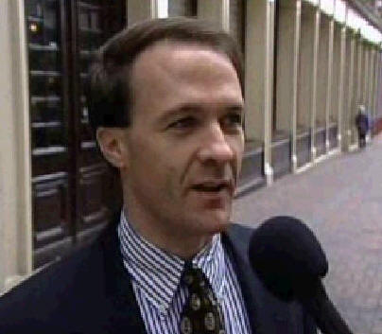
یوحنا 14:6 میں مرقوم ہے "یسوع نے جواب دیا:راہ،حق اور زندگی مَیں ہوں۔ میرے وسیلہ کے بغیر کوئی باپ کے پاس نہیں آتا۔" ایک بے ترتیب سروے اس بات کو ظاہر کرتا ہے کہ بہت سے لوگ جنت اور دوزخ کی سچائی پر یقین نہیں رکھتے۔اُن میں سے بہت سے جو یہ یقین رکھتے ہیں کہ ان کا وجود ہے وہ ان کے بارے میں مختلف خیالات رکھتے ہیں کہ کیسے کوئی شخص کیسے وہاں یا کہیں اور جاسکتے ہیں۔
گلی نمبر 1 (آدمی)
میرا یقین نہیں ہے کہ دوزخ ہے ، میرا یقین ہے کہ جنت ہے ۔دنیا میں اس مختصر قیام سے بڑھ کر بھی کہیں نہ کہیں اس کی موجودگی سے بڑھ کر بھی کچھ ہو گا۔

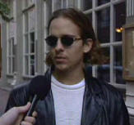
گلی نمبر 2 (آدمی)
میرا ایمان ہے کہ ہر شخص جو وہ زندگی میں کرتا ہے اس کا حساب دے گااس پر یقین کرنے کی ضرورت نہیں ہے کہ بائبل دوزخ کی آگ کے بارے میں کیا کہتی ہے میرا یقین ہے کہ دوزخ صرف تمہارے خدشات ہیں اور تمہارے شعور کے لحاظ سے ہر چیز غلط ہو سکتی ہے تمہیں اس کا حساب دینا ہے ہمیشہ کے لئے، اور جنت وہ ہے جہاں آپ اپنی باقی زندگی سلامتی سے گذارتے ہیں جتنا تم خُدا سے پیار کرتے ہو اور خُدا کے کلام کی روشنی میں زندگی گذارتے ہو۔
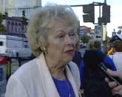
گلی نمبر 3 (خاتون)
میرا ایمان ہے کہ جنت ہے، جنت تو واقعی ہی ہے۔ جبکہ مَیں دوزخ کے بارے میں زیادہ یقین سے نہیں کہہ سکتی ۔ تم دوزخ کی کیسے وضاحت کر سکتے ہو، تاہم جہاں تک جنت کا سوال ہے تو ہاں!

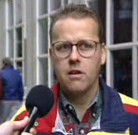
گلی نمبر 4 (آدمی)
مَیں نہیں سمجھتا کہ جنت میں جانے کے لئے چرچ جانا ضروری ہے یا پھر کہ تمہارا بائبل پر ایمان لانا۔ لیکن صرف اچھی زندگی گذارنا ہی کافی ہے۔ دوزخ چند نہایت ہی برے لوگوں کے لئے ہے جیسے ہو سکتا ہے کہ کسی نے جان بوجھ کر کسی کو قتل کیا ہو ، بظاہر کسی کو قتل کرنا ایسا عمل ہے جس کے لئے تمہیں دوزخ کی آگ جھیلنی پڑے گی۔
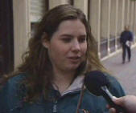
گلی نمبر 5 (خاتون)
مَیں پوری طرح پُر یقین نہیں ہوں کہ کس وجہ سے تمہیں دوزخ میں جانا پڑسکتا ہےیا تم جنت میں کیسے جاؤ گے، مَیں نہیں جانتی۔
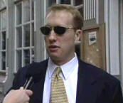
گلی نمبر 6(آدمی)
میرے خیال میں دوزخ یا جنت کہیں نہیں ہیں صرف بعد کی زندگی ہے مَیں صحیح طرح نہیں جانتا کہ یہ کیا ہے، مجھے یقین نہیں نہیں ہے کہ وہاں کیا ہے لیکن میرے خیال میں یہ اعراف یا برزخ کے درمیان کہیں واقع ہے جہاں ہر کوئی جاتا ہےیہ نہ تو زیادہ آرام دہ ہے اور نہ ہی تکلیف دہ۔
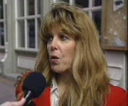
گلی نمبر7 (خاتون)
مَیں اپنے خود کے ایمان پر یقین رکھتی ہوں جو کہ زیادہ تر غیر مادی ایمان ہے۔میرا یقین ہے کہ آپ جو زمین پر محسوس کرتے ہیں، آپ جنت کو کیسے دیکھتے ہیں، یہ کیا ہے۔ یہ آپ کے خود کے تصورات ہیں لہذا یہ اسی طرح ہو جاتے ہیں جس طرح آپ مرتے ہیں۔ پس اگر آپ یقین کریں کہ آپ میں کوئی خُدائی ذریعہ ہے اور یہ کہ آپ اچھے شخص ہیں اور آپ ایک خوش انسان ہیں ۔ یہی ہے جو آپ کے مرنے کے بعد ہوتا ہے لیکن میرا یہ ایمان نہیں ہے کہ آپ مجرم ٹھہرائے جاتے ہو اور کسی ایسی جگہ جاتے ہو جو آگ سے بھرپور ہے کیونکہ آپ نے مذہب کے مطابق راستباز زندگی نہیں گذاری
انٹرویوز ختم
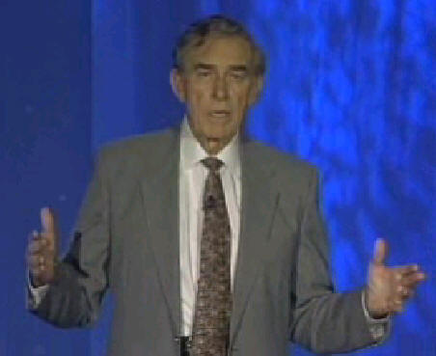
ڈاکٹر راؤلنگز
کچھ لوگ جنت اور دوزخ کے پیغام کو یہ کہہ کر کمزور کرنے کی کوشش کرتے ہیں کہ دونوں جگہوں کا وجود نہیں ہے۔تو پھر کھائیں ، پئیں اور شادی نہ کریں۔ کیونکہ اگر کوئی احتساب ہی نہیں ہوتا تو پھر گناہ بھی نہیں ہے، اور اگر گناہ بھی نہیں ہے تو پھر مسیح کا مرنا بےکار ہے، اور اگر مسیح کا مرنا بےکار ہے تو پھر ہمیں خُدا کی کیا ضرورت ہے؟ یہ نئے دور کا فلسفہ ہے کہ کوئی دوزخ نہیں ہےبہت سے رضاکار ہسپتالوں میں جا رہے ہیں اور ہمارے پیاروں سے اس نئے پیغام کے ساتھ ملتے ہیں ۔ یہ اختتامی سالوں کا مذہب ہے، موت کے قریب ہونے کے تجربات کا مذہب۔" دیکھو مَیں جنت میں گیا" وہ قریب المرگ مریضوں کو بتاتے ہیں ۔ مَیں نے ایک روشنی دیکھی اور واپس آگیا، سب ٹھیک ہے وہاں کوئی حساب کتاب نہیں ہے، وہاں کوئی دوزخ نہیں ہے اور جنت کے دروازے ہر ایک کے لئے جو مرتے ہیں کھُلے ہیں، میری طرف دیکھو، مَیں ایک لادین ہوں اور مَیں یہاں ہوں ۔ تمہیں پریشان ہونے کی ضرورت نہیں ہے۔ موت سے مت خوفزدہ ہوں، مَیں تمہارے ساتھ ہی رہنے والا ہوں جبکہ تمہارا خاندان تمہارے ساتھ رہنے میں خوفزدہ ہے اس دوران جب آپ مر رہے ہیں۔ لیکن مَیں نہیں، مجھے اپنا ہاتھ پکڑنے دیں، مجھے آپ کو اس شاندار بات کے بارےمیں بتانے دیں جو تمہارے سے ہونے کو ہے۔ سُرنگ کے اُس پار روشنی ہے جہاں کوئی دکھ نہیں ہے، نہ نقصان نہ حصول، تم جیسے ہو ویسے ہی قابلِ قبول ہو، کوئی جنت نہیں ہے اور نہ ہی کوئی دوزخ ہے۔ یہ ہمیشگی سب کے لئے ہے۔
یہ نئے دور کا فلسفہ ہے جو اومیگا ایمان کہلاتا ہے جہاں ہر شخص جنت میں جاتا ہے، لوگوں کے یہ گروپ ہمارے ہسپتالوں میں آرہے ہیں۔ ہمارے چرچ کے گروپوں کی قریب المرگ لوگوں سے بات چیت کی بجائے یہ قریب المرگ لوگوں سے بات چیت کرتے ہیں ، قریب المرگ لوگوں کی منسٹری ایک غافل منسٹری ہے کوئی شخص اسے نہیں چاہتا ۔ ہر کوئی مرتے ہوئے مریضوں سے خوفزدہ ہوتا ہے اور مرنے والا مریض یہ جاننا چاہتا ہے کہ موت کیا ہوتی ہے؟ کیا یہ زخمی کرتی ہے؟ کیا موت کے بعد زندگی ہے؟ کیا جنت اور دوزخ ہیں؟ مَیں اس بات کا کیسے یقین کروں کہ مَیں جنت میں جار ہا ہوں ؟ اور تم انہیں بتا سکتے ہو کہ اسے کیسے حاصل کیا جاسکتا ہے؟ لیکن اگر ہم اومیگا عقیدے کے خلاف اپنا دفاع نہیں کرتے ہیں تو ہم اس عقیدے کو جو کہ مردہ ہے کو اپنے ہسپتالوں میں داخل ہونے دے رہے ہیں پھر اس طرح ہم اپنی مسیحیت کو کھو رہے ہیں مریض ایمان کے بغیر ہے مر جائے گا۔

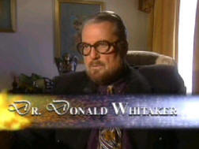

ڈاکٹر ڈونلڈ وائیٹیکر
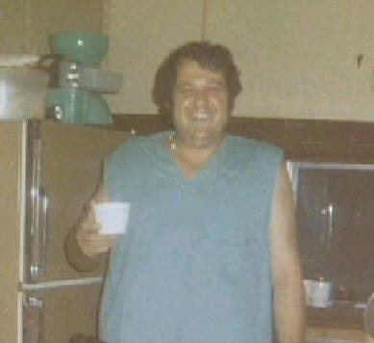
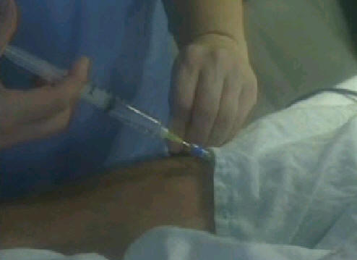
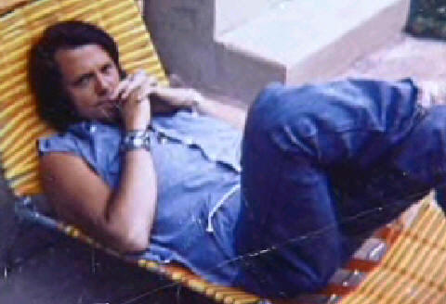
ہمارا اگلا کیس ڈاکٹر ڈونلڈ وائیٹیکر کا ہے جو کہ ابھی پریکٹس کر رہے ہیں لیکن اس حادثے تک وہ لادین تھے اُسے خُدا سے کوئی واسطہ نہیں تھا لیکن ایک صورتحال پیدا ہوئی جس نے اُس کی زندگی بدل دی ہم چاہتے ہیں کہ آپ اُن کے ساتھ بھی یہ تجربہ کریں یہ1975 کی فروری تھی اُس وقت مَیں شراب سے آپے سے باہر تھا، مَیں منشیات کو تفریح کے طور پر بھی استعمال کرتا تھا لیکن بنیادی طورپر شراب ہی میری پہلی ترجیح ہوتی۔ مَیں مکمل طور پر آپے سے باہر تھا۔ میرے بہت سے دوست انٹرٹینمنٹ کے کاروبار سے منسلک تھے رنگو سٹار اور بہت سے دوسرے لوگ۔ وہ ویسٹ کوسٹ میں ایک خاص ٹی وی پروگرام چلا رہے تھے۔ ہوئیٹ(ایک دوست) نے مجھے فون کیا اور پوچھا کہ کیا مَیں بھی ان کے ساتھ جانا چاہوں گا مَیں نے جواب دیا کہ بالکل۔ کیونکہ وہاں بہت ساری شراب پی کر اور پارٹی کر کے خوب مستی ہونے والی تھی جب وہ ٹی وی پر اپنا خاص پروگرام کر رہے تھے تو اس وقت مَیں اپنا کام کر رہا تھا وہاں سے آنے کے تین چار دن بعد ، مَیں بیمار ہو گیا، میرے پیٹ میں شدید ترین درد ہوئی اور مَیں جہاز کے ذریعے اوکلوہاما شہر چلا گیا اپنے ایک سینیٹر دوست کو فون کیا اور اُس سے کہا کہ میرے لئے ایک گاڑی بھیج دو کیونکہ مَیں بیمار ہوں، انہوں نے ایک کار بھیج دی اور مجھے گھر لے گئے، واٹلے ہسپتال ٹیکسرکان ٹیکساس میں میرا معائنہ ہوا، فروری 1975 ٹیکساس میں میرا الیکٹرو لائٹس کے ذریعے معائنہ کیا گیا جس کس مطلب یہ تھا کہ کیمیکل میرے جسم میں بہت زیادہ بے ترتیب ہو گئے تھے، انہوں نے مجھے ٹھیک کرنے کے لئے (آئی وی ایس) دیا۔ اس وقت میر ی بیوی اور مَیں لادین تھے مَیں سخت ترین لادین تھا اور صرف اپنے لئے جی رہا تھا۔ لادین خود پسند ہوتے ہیں اور وہ اپنے لئے ہی جیتے ہیں ۔ 1975 میں مَیں نے خود کہ اپنے ذاتی ہسپتال میں پایا۔ میرے آپریشن کے تین دن بعد مَیں نے خود کو انتہائی نگہداشت کی وارڈ میں مصنوعی طریقے سے سانس لیتے ہوئے پایا جس کا مطلب تھا کہ کہ آلہ میرے لئے سانس لے رہا تھا، مَیں بول نہیں سکتا تھا۔ مَیں وہاں کوما میں تھا، مَیں نے ان لوگوں کو باتیں کرتے ہوئے سنا کہ مَیں کتنا شدید بیمار تھا اور مرنے کے قریب تھا اور یہ کہ مَیں ہسپتال سے زندہ نکلنے والا نہ تھا۔ اُس وقت میرے بال بہت لمبے تھے کیونکہ مَیں نے لمبے بال رکھے ہوئے تھے اور مَیں نے ایک لڑکے کے کہتے ہوئے سنا" میرے، اُس کی بال لمبے ہیں" اور ایک اور لڑکے نے کہا" ایسا نہیں ہے کہ یہ جلد ٹھیک ہو کر یہاں سے چلا جائے" اور ایک تیسرے لڑکے نے کہا" کہ وہ یہاں سے نہیں جانے والا بلکہ وہ مرنے والا ہے" تین دن بعد مَیں خود سانس لے سکتا تھا ، مجھے یاد ہے کہ میرے ڈاکٹر اور میرے سرجن ڈاکٹر ڈونلڈ ڈنکن نے مجھ سے کہا " ڈان ، کیا تمہیں ٹھیک ہونے کے لئے کچھ اور چاہیے، اگر تمہیں کہیں دستخط کرنے ہوں تو کرلو کیونکہ ہمیں یقین نہیں کہ تمہارے پاس مزید کتنا وقت باقی ہے" مَیں جانتا تھا کہ میری صورتحال منشیات کے شدید استعمال سے بہت زیادہ خراب تھی اس کو منشیات کا شدید لبلبہ جریان کہتے ہیں۔ تم اس بیماری کے ساتھ زندہ نہیں رہ سکتے۔ تم لبلبے کے جریان کے ساتھ تو زندہ رہ سکتے ہو لیکن تم منشیات کے شدید لبلبی جریان کے ساتھ زندہ نہیں رہ سکتے ۔ ڈنکن میرے دو بیٹوں کو بتا چکا تھا کہ مَیں صبح سے پہلے مرنے والا ہوں انہیں میرے بچنے کی بالکل توقع نہیں تھی۔
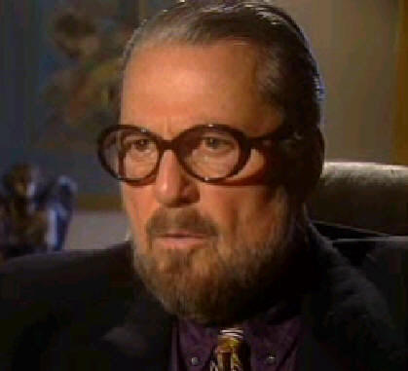
مَیں وہاں لیٹا ہوا تھا، ایک اعترافی لادین۔ مَیں خُدا پر ایمان نہیں رکھتا تھا۔ بلکہ مَیں کائنات کی طاقت پر یقین رکھتا تھا کیونکہ مَیں نے اسے دیکھا تھا۔ ڈاکٹر ہونے کے ناطے، مَیں زندگی اور موت سے لڑتا رہا تھا ، مَیں کسی اور شے پر ایمان رکھتا تھا لیکن میرے ساتھ خُدا کے بارے میں بات مت کرو۔ اور نہ مردوں میں سے دوبارہ زندہ ہونے ، کنواری سے پیدا ہونے جیسے فضولیات کی بات کرو، کیونکہ مَیں سائنس اور تحقیق میں تھا۔ سائنس اور تحقیق میں ڈاکٹریٹ کی ڈگری حاصل کرنے والوں کی اکثریت خُدا پر یقین نہیں رکھتی ۔ وہ کسی خُدا کے بہت بڑے وجود کو تسلیم نہیں کرتے۔ وہ شروع سے کائنات کے نظام پر یقین رکھے ہوئے ہیں کیونکہ اسے ہم دیکھتے ہیں۔
جب آپ کامیاب زندگی میں ہوتے ہیں تو ایک لادین ہونا بہت آسان ہے ۔ آپ اوکلوہاما ویلفیئر سےاپنے طریقے سے کام کر کے اپنے ملک کے بہت طاقتور آدمی بنتے ہیں اوکلوہاما ریاست کے سیاسی طور پر بہت ہی طاقتور شخص۔ جب آپ نے سب کچھ اپنی مرضی سے کیا ہو تو لادین بننا بہت آسان ہے۔ آدمی آرام سے پیچھے کو بیٹھ کر کہہ سکتا ہے " مجھے خُدا کی ضرورت نہیں ہے۔ خُدا کیا ہے؟"
لیکن بسترِ مرگ پر لیٹے ہوئے لادین بننا بہت مشکل ہے کیونکہ آپ سوچنا شروع کر دیتے ہیں کہ " کیا ہو گا اگر یہ لوگ سچے ہوئے؟" ایک شخص ہے جس کا نام رون شورٹ ہے جو کہ میرے اور دوزخ کے راستے کے درمیان کھڑا تھا ایک ایسا آدمی جسے مَیں پانچ سال تک یسوع سے پیارکرتے دیکھا ہے۔ میرے بیمار ہونے سے پہلے میری اس سے بحث ہو ئی اور مَیں اسے پسند کرتا تھا اس نے وہ کیا جو وہ کہتا تھا کہ وہ کرنے والا ہے۔ وہ واحد تھا جسے مَیں نے دیکھاایک ایسا سچا مسیحی اور اس نے ایسی زندگی گذاری جیسے وہ کہتا تھا کہ وہ گذارے گا مَیں اس کی حقیقت میں عزت کرتا تھا مَیں اس پر یقین نہیں کرتا تھا جو وہ کہتا تھا لیکن اس کی عزت کرتا تھا جب مَیں اپنے بستر مرگ پر لیٹا ہوا تھا اور جانتا تھا کہ مَیں مرنے والا ہوں، اندازہ کرو کہ مَیں نے کس کے متعلق سوچا ہوگا؟ مَیں نے سوچا کہ " اگر وہ سچا ہوا تو؟ اگر واقعی ہی جنت اور دوزخ ہوئی تو؟" فوراً جو تکلیف دہ بات میرے ذہن میں آئی کہ کیسے نجات ملے گی نجات کیا ہے؟ مجھے نجات کیسے ملے گی ۔
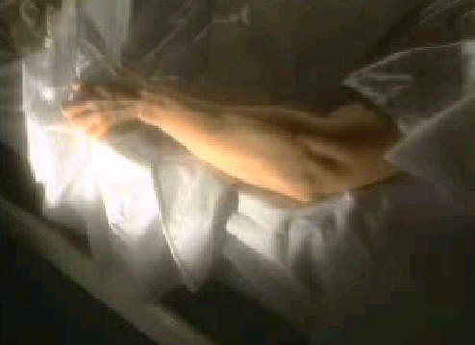
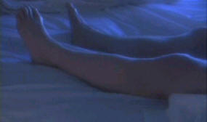
پس مَیں نے رون شورٹ کو بلانے کے لئے لوگوں کو بھیجا ، مَیں چاہتا تھا کہ وہ آئے ، مَیں چاہتا تھا کہ وہ جو کچھ کرنا چاہتا ہے کرے، مجھے کچھ پتہ نہیں تھا کہ کیسے ایک شخص نے جو دوہزار سال پہلے اسرائیل میں صلیب پر مرا اور لٹکایا گیا مجھے بچا سکتا تھا ۔لیکن مجھ اس سے کیا ہوتا ہے لیکن مَیں جانتا تھا کہ اس کے پاس وہ ہے جو میرے پاس بھی ہونا چاہیے اس رات رون شورٹ گھر نہیں آیا ۔ وہ الباما میں نہیں تھا ۔ پس مَیں نے لوگوں کو بھیجا کہ اسے لے کر آئیں، وہ رات میری زندگی میں سب سے لمبی رات تھی کہ مَیں بستر پر لیٹا ہوا۔ اور مَیں نے تاریکی میں مایوس ہونا شروع کر دیا کہ یہی تھا، بہت گہری تاریکی، یہ بہت ہی گہری تاریکی تھی ایسی جیسے آپ کے جسم میں گھستی ہی چلی جائے۔ مَیں آپ کو بتا سکتا ہوں کے مَیں اپنے جسم سے نکلا کیونکہ مجھے اپنے جسم میں دوبارہ داخل ہونا یاد ہے ، مجھے نہیں پتہ کہ مَیں اپنے جسم سے باہر کہاں تھا، بہت سے لوگ ہوا میں تَیرے ہوئے روشنی اور محبت کے احساس کے بارے میں باتیں کررہے تھے مَیں نے ان میں کچھ بھی محسوس نہ کیا، مَیں نے ویسا کچھ بھی محسوس نہ کیا، مَیں بے حساب دہشت، بے حساب دہشت کو محسوس کیا ۔ مَیں جانتا تھا کہ اگر مَیں سارے راستے سے گذرا یا پھسل تو مَیں واپس نہیں آؤں گا۔ مَیں اپنے جسمانی وجود میں اُسے جانتا تھا۔
لہذا مَیں تمام رات لڑتا رہا ، بعد میں انہوں نے مجھے بتایا کہ ناصرف گدے کے غلاف کےگدے سے اتارا بلکہ گدے کو اپنے اوپر کر لیا مجھے رُکنا پڑا، مجھے رون کے آنے تک انتظار کرنا پڑا۔ لیکن پھر سے جب مَیں اپنے جسم سے نکلوں گا تو گہری تاریکی کی دہشت میں ہوں گا۔ اس خالی جگہ میں مجھے پھرسے ایک مرتبہ جسم میں داخل ہونے کا یاد ہے۔( کیونکہ مَیں نے پہلے بھی اپنے جسم کو چھوڑا تھا)۔ مَیں نے اپنے جسم میں گرنے کی آواز کو محسوس کیا ۔میرا یقین کریں ، میرا یقین کریں، یہ بہت ہی ڈراؤنا اور خوفزدہ کرنے والا تجربہ تھا۔ جو مجھے ہوا میں تمام رات لڑاتا رہا،
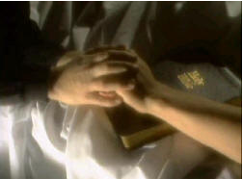
اگلی صبح تقریباً ساڑھے نو یا دس بجے رون آیا اوراُس نے پوچھا" ڈاکٹر ڈونلڈ وائیٹیکر ڈاکٹر کیا کہتے ہیں کہ اُنہیں تمہارے بچنے کی کتنی توقع ہے؟" مَیں نے کہا "رون میرے بچنے کی کوئی توقع نہیں ہے" اُس نے کہا" اب وقت ہے" مَیں نے کہا " تم ٹھیک کہتے ہو۔"
اس سے پہلے مَیں نے اُسے کمبخت کہا تھا اور مَیں نے اس کے منہ پر تھوکا بھی تھا ، لیکن اب وقت تھا کہ مَیں بھی وہ حاصل کروں جو اس کے پاس تھا۔ میرے پاس زمین پر کچھ ہی وقت بچا تھا اور مجھے کچھ پتہ نہیں تھا کہ اب وہ واقعہ کب ہو گا اور مَیں چلاجاؤں گا۔
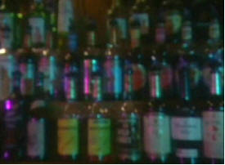
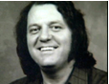
اُس وقت رون نے مجھے نہایت سادگی کے ساتھ گنہگار کی دعا پڑھائی، مجھے کچھ نہیں پتہ تھا کہ گنہگار کی دعا کیا ہو تی تھی؟ لیکن مجھے رون پر بھروسہ تھا۔ اُس نے مجھے گنہگار کی دعا پڑھائی اور بتایا کہ یسوع میرے گناہوں کے لئے مرا۔ وہ تمام دنیا کے گناہوں کے لئے مرا، مجھے اس بات کی مکمل طور پر سمجھ نہ آئی ،اُس نے مجھے خُدا کا کلام دکھایا جہاں پر لکھا تھا۔ تمہیں سمجھنا چاہیے کہ مَیں کتابوں کا آدمی ہوں، مَیں نے اپنی زندگی کا بہت بڑا عرصہ اپنی زندگی کے تقریباً پچیس ، چھبیس سال کتابوں میں گذارے تھے، تمام قسم کی سائنسی کتابیں۔ میرے پاس کیمیسٹری کی ڈگری ہے، میڈیسن ڈاکٹر سے لے کر پریکٹیکل میڈیسن تک، اُس نے مجھے بتایا اور مَیں نے یقین کیا ، کیونکہ یہ اسی طرح لکھا تھا۔ یہ میرے لئے نئی کتاب تھی یہ بائبل کہلاتی تھی، رون نے میری رہنمائی کی اور مَیں نے گنہگار کی دعا پڑھی، مَیں آپ کو ایک بات بتا سکتا ہوں کہ مجھے ایسا سکون مل گیا جیسے پہلے کبھی نہ تھا، مَیں نے اس سکون کو شراب کی بوتلوں، منشیات اور عورتوں میں تلاش کیا تھا، مَیں نے اسے ہر قسم کی جگہوں پر تلاش کیا لیکن مجھے ایسا سکون نہیں ملا۔ لیکن جیسے ہی مَیں یسوع مسیح کو اپنا نجات دہندہ اور خُداوند قبول کیا، مجھے کو ئی خوف نہ رہا، مجھے ابھی بھی یقین ہے کہ مَیں مرنے والا تھا کیونکہ مَیں جانتا تھا کہ میری صورتحال کیسی تھی، مَیں یہ جانتا تھا کہ کسی کو ایسی صورتحال میں نہیں بچایا جا سکتا ، کیونکہ مَیں ڈاکٹر ہوں۔ مَیں جانتا تھا کہ تم ایسی صورت میں نہیں بچ سکتے ، رون نے مجھے خُدا کے کلام میں یہ لکھا دکھایا (مرقس 16:18 ) "اگر وہ سانپوں کو اُٹھا لیں اور کوئی مہلک چیز پی لیں گے تو اُنہیں کچھ نقصان نہ پہنچے گا۔ وہ بیماروں پر ہاتھ رکھیں گے اور بیمار شفا پائیں گے۔"اُس دن سے مَیں نے تمام زمین کا چکر لگایا کوئی انسولین ، یا خامروں کو نہیں لیا ۔ سب کچھ کھایا، کیا کیا نہ کھایا جو مَیں چاہتا تھا۔ اور ہردن خُدا نے میرے جسم میں میرے لئے صحیح مواد پیدا کیا تا کہ مَیں ادویات کے بغیر زندگی گذاروں ، جب آپ دیکھیں کہ اندھی آنکھیں کھُلتی ہیں، لنگڑے چلتے ہیں اور کوڑھ پاک صاف ہوتا ہے اور اس سب کو اپنی آنکھوں سے دیکھتے ہیں تو یہ سمجھنے کے لئے کہ بائبل سچی ہے آپ کو کسی راکٹ سائنس کی ضرورت نہیں ہے۔
ڈاکٹر جارج روڈونیا (ڈاکٹر راؤلنگز)
یہ دوزخ کے مختلف مختلف مراحل کے لوگوں پر ہونے والے کیا کیا پہلو ہو سکتے ہیں۔ بائبل یہ نہیں کہتی کہ سب آگ ہی ہے اگر تم مختلف جگہوں پر دیکھتے ہو تو یہ کہتی ہے
" نکالے ہوئے"
"خُدا کی طرف سے علیحدہ کئے ہوئے"
"مکمل تاریکی"
" کیڑوں کے ساتھ جو مرتے نہیں"
"اس کا بڑا شعلہ"
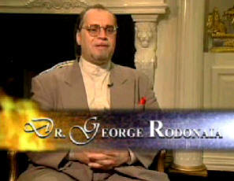
روشنی کے فرشتے کو دیکھ کر بعض صورتوں میں دھوکہ ہو سکتا ہے، مثال کے طور پر (2کرنتھیوں11:14) ہمیں بتاتی ہے کہ شیطان روشنی کے فرشتے کے روپ میں خود کو بدل سکتا ہےتا کہ جس سے وہ بہت سوں کو دھوکہ دے سکے، ان لوگوں نے سُرنگ کے آخر میں کون سی روشنی دیکھی، خاص طورپر اگر کسی ایسے کے لئے جس نے جنت کے مستحق ہونے کا سوچا بھی نہ ہو، ایسے واقعات ہو جاتے ہیں ۔ حیران کن طور پر اس کے مخالف واقعات رونما نہیں ہوتے ، وہ جنہوں نے خود کو دوزخ میں دیکھا وہ حقیقتاً جانتے ہیں کہ ان کا کہاں سے واسطہ ہے اور اس بات کا سوال ہی پیدا نہیں ہوتا کہ اُنہیں وہاں کیوں رکھا گیا ہے، درحقیقت مسیح نے(متی 25) میں خود بھی اس کے متعلق بات کی ہے، یسوع نے یہ بھی کہا کہ کیا شیطان ، شیطان کو باہر نکال سکتا ہے اگر وہ کرے تو اُس کی حکومت کا کیا ہوگا(متی 12:26 ) مطلب یہ کہ شیطان لوگوں کو کیوں دوزخ دکھائے گا اگر وہ کرے تو اُس کی اپنی حکومت اور جھوٹوں کے خلاف ہو گا، نہیں، ناممکن ہے کہ وہ ایسا کرے۔ بطور روشنی کافرشتہ، شیطان بہت سوں کو دھوکہ دے سکتا ہے لیکن کمی پیشی جو وہ دوزخ میں دیکھتے ہیں خواہ یہ مکمل طور پر تاریکی ہے یا پھر آگ، دونوں ہی ایسی جگہیں ہیں جہاں وہ دوبارہ جانا نہیں چاہیں گے۔ ایسا ہی ہمیں ڈاکٹر جارج روڈونیا کی کہانی میں ہمیں ملتا ہے ۔ ایک نوجوان روسی شخص جو بہت ذہین ہے وہ ڈاکٹرئیٹ کی ڈگری اور مینجنگ ڈائریکٹر کے ساتھ آیا۔ لیکن اسے حکومت ِ برطانیہ سے مشکلات پیش آ گئیں۔ وہ برطانیہ سے باہر نہ نکل سکا ،درحقیقت جب اس نےبرطانیہ سے نکلنے کی کوشش کی تو اس کا مقصد حکومتِ برطانیہ کا ایجنٹ بننا تھا وہ فُٹ پاتھ کے ساتھ جا رہا تھا جب وہ کچلا گیا وہ ایسے مرا۔ جہاں سے اس کی کہانی شروع ہوتی ہے۔
ڈاکٹر جارج روڈونیا
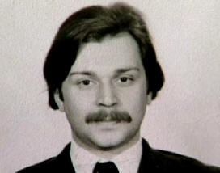
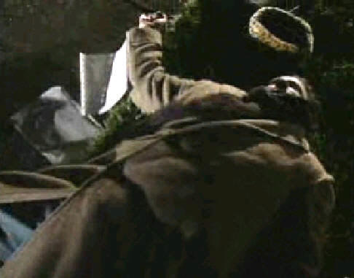
ماہر نفسیات اور نیوروتپھالوجسٹ کے ہونے کے ناطے میرے لئے خُدا کا کوئی وجود نہ تھا، مَیں کبھی بھی خُدا پر ایمان نہ لایا تھا، مَیں نے کبھی بھی بائبل پر یقین نہیں کیا تھا، مَیں نے کبھی بھی خُدا، بائبل یا الوہیت کے بارے میں سوچا تک بھی نہیں تھا۔ 1976میں میری عمر 20 سال تھی، مَیں پہلے ہی روس کے شہر جارجیا میں ڈاکٹر تھا، وہاں مَیں ٹیکساس کی ایک خاتون سے ملا، مَیں نے اس ملک کو چھوڑنے کی کئی مرتبہ کوشش کی تھی لیکن مجھے زیادہ مدد نہیں ملی، اس خاتون نے میری مدد کرنے کی کوشش کی تو حکومتِ برطانیہ کے ساتھ مشکل میں پڑ گئی ۔ مَیں نے آئیڈنوٹنٹریفاسفر پر کام کیا تھا یہ دماغ کا خلیائی لاسلکی آلہ ہے۔ آکسیجن کے ربط کے ساتھ مَیں نے بہت سی چیزیں معلوم کئیں۔ مَیں ایک اہم سائنسدان تھا اور حکومتِ برطانیہ مجھے جانے دینا نہیں چاہتی تھی ، لہذا انہوں نے مجھے قتل کرنے کا فیصلہ کیا، اس طرح سے مَیں اپنی زندگی کے دوسرے رُخ کو پایا۔ مَیں فُٹ پاتھ پر کھڑا تھا اور نیویارک جانے کے لئے تیار تھا اور ٹیکسی کا انتظار کر رہا تھا جب مجھے وہاں پر ایک کار نے ٹکر ماری، مَیں تقریباً دس میٹر تک ہوا میں اُڑتا ہوا گیا۔ اور پھر کار مجھ پر چڑھ دوڑھی، میرے دوستوں اور عزیزوں نے مجھے ہسپتال پہنچایا۔ ہسپتال کے عملے، میرے دوستوں اور دو پروفیسر ڈاکٹروں نےمجھے مُردہ قرار دیا، جمعہ کی رات انہوں نے مجھے مُردہ خانے کے سرد خانے میں رکھ دیا۔
تین دن کے بعد انہوں نے مجھے باہر نکالا۔ لہذا سوموار کی صبح انہوں نے میرا پوسٹ مارٹم شروع کیا، میری روح کو جسم سے نکلے ہوئے تین دن ہو گئے تھے، مَیں ہر چیز کو جو ارد گرد ہو رہی تھی دیکھ رہا تھا، خود کو، اپنے جسم کو دیکھ رہا تھا۔ اپنی پیدائش، اپنے والدین، اپنی بیوی ، اپنے بچے اور اپنے دوستوں کو دیکھ رہا تھا۔ مَیں نے اُ ن کی سوچوں کو جانا، مَیں نے دیکھا کہ وہ کیا سوچ رہے تھے، ان کی سوچیں ایک طرف سےدوسری طرف جار ہی تھیں یہ ناقابلِ یقین تجربہ تھا۔ مَیں تاریکی، گہری تاریکی میں تھا اور تاریکی مجھے دُبا رہی تھی اس تاریکی کے سوا کچھ اور نہ تھا، تاریکی ہی خود میں سب کچھ تھی۔ مَیں کیا کہنا چاہتا ہوں کہ تاریکی مجھے دبا رہی تھی اور مَیں اس خوف کے درمیان میں تھا اور مَیں نہ سمجھ سکا کہ کیوں اور کیسے یہ تاریکی موجود تھی مَیں کہاں تھا؟ مَیں سمجھا کہ میرا جسم نہیں ہے کیونکہ مَیں نے اسے محسوس نہیں کیا تھا۔ پھر مَیں نے ایک روشنی دیکھی، مَیں اس روشنی کے لئے ، روشنی کے سوراخ میں سے گذرا۔ لیکن یہ روشنی بہت طاقتور تھی۔ بہت جلتی ہوئی تم اس کا کسی اور چیز سے موازنہ نہیں کر سکتے۔ کوئی لفظ اس کی وضاحت نہیں کر سکتا تھا وہ روشنی جل رہی تھی اور جسم کے اندر سے گذر رہی تھی، میرا جسم نہ تھایہی سب سے دلچسپ حصہ تھا۔ اور مَیں اس روشنی سے خوفزدہ تھا، مَیں شیڈ کے نیچے جاکر خود کو اس روشنی سے محفوظ کرنا چاہتا تھا وہ روشنی کیا ہے؟ مَیں نہیں جانتا اُسے خُدا کی روشنی بھی کہا جا سکتا ہے، اسے زندگی کی روشنی بھی کہا جاسکتا ہے، لیکن روشنی تو روشنی ہے اور تاریکی تو تاریکی ہی ہے۔ بطور ماہرِ نفسیات اور سائنسدان مَیں نے اس کے بارے میں نہیں سوچا تھا صرف ایک بات جو تھی وہ یہ کہ مَیں روشنی میں تھا۔
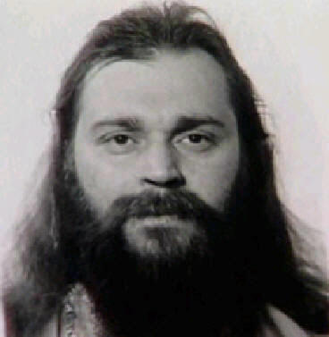
ہم خُدا کی مرضی کے مطابق پلے بڑھے نہیں تھے۔ تم سوویت یونین کے بارے تو جانتے ہی ہو۔ ہم چرچ نہیں گئے۔ وہاں اور لوگ تھے جو چرچ جاتے تھے لیکن وہ محدود لوگ ہی تھے۔ ہم سوچتے تھے کہ وہ نہیں جانتے تھے کہ خُدا نہیں تھا۔ لیکن مُردہ خانے اور سرد خانے میں گذارے ان تین دنوں نے میری تمام زندگی ہی بدل دی تھی۔ انہوں نے پوسٹ مارٹم شروع کیا اور میرے سینے کو کھولنے کے لئے کٹ لگایایہی پہلی مرتبہ کا کاٹنا تھا۔ پھر مَیں نے اپنی آنکھیں کھول دیں اور انہوں نے دیکھا کی میری آنکھوں کی پُتلی زور سے ہل رہی تھی اور سکڑ رہی تھی جب انہوں نے دیکھا کہ میری آنکھیں روشنی میں ردعمل دے رہی ہیں۔ وہ جان گئے کہ مَیں زندہ ہوں، وہ مجھے واپس ہسپتال میں لائے اور مجھ میں جان ڈالنا شروع کیا۔ میرے پھیپھڑے لمبے عرصے کے لئے جواب دے گئے تھے، لہذا مجھے تین ماہ کے لئے مصنوعی سانس کا آلہ لگا یا گیا، میری صحت کی بحالی تیزی سے نہیں ہوئی، لیکن زندگی واپس آگئی تھی۔
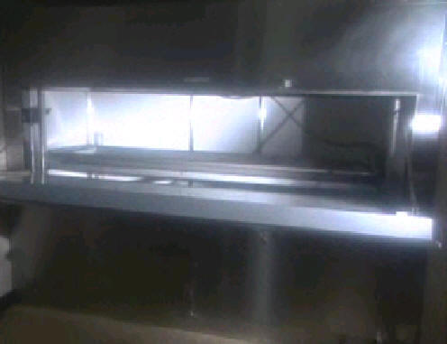
انہوں نے پوسٹ مارٹم کے دوران جانا کہ مجھ میں زندگی تھی لیکن میرے تمام اعضاء کام نہیں کر رہے تھے صحت کی مکمل بحالی کے لئے نو ماہ کی سخت محنت کافی مشکل تھی، یہ ایک دم سے نہیں ہوا تھا۔ لیکن زندگی تھی ، لیکن ڈاکٹروں میری مدد کرنا پڑی تا کہ مَیں مکمل بحال ہو جاؤں اور دوبارہ سے اپنے صحت اور اعضاء کو ازسرِنو بحال کروں، جب مَیں زندگی کی طرف واپس آیا، بہت سے دوسرے تجربات ہوئے ، مَیں نے بہت سی ناپسندیدگی، دوسروں کے ساتھ بہت لڑائی کا تجربہ کیا۔ لیکن کچھ بھی میرے ذہن کو نہ بدل سکا۔ مجھے میری منزل کا پتہ تھا، مجھے اپنے راستے کا پتہ تھا، مَیں نے اس ملک کو چھوڑنے کا فیصلہ کیااور اسی خاتون نے جو لانگ ویو ٹیکساس سے تھی نے مجھے امریکہ منتقل ہوں گی۔ ہم ٹیکساس میں چلے گئے اور مستقل طور پر وہیں رہنے لگے۔ کچھ چیزیں ہماری پکڑ سے باہر ہوتی ہیں۔ لیکن مَیں ان سب کی وضاحت کرنے کی کوشش نہیں کرتا۔ کیونکہ مَیں جانتا ہوں اور میرا ایمان ہے کہ خُدا بہتر جانتا ہے، میرا یقین ہے کہ مجھے ہر چیز کی وضاحت پیش کرنے کی ضرورت نہیں ہے۔ لیکن یہ سب کچھ کیوں دکھایا گیا اور مجھے کیوں چُنا گیا؟ یہ ایسا سوال ہے جس کی مَیں پرواہ نہیں کرتا ، مجھے فکر ہے کہ مَیں بہت گہرائی سے خُدا کی محبت اور محبت خُدا ہے پر یقین رکھتا ہوں اور میرا ایمان ہے کہ ہر چیز خُدا نے صرف بہتری کے لئے خلق کی ہے اور ایک ناقابلِ یقین مستقبل کے لئے اگر ہم اسے برباد نہیں کریں تو۔

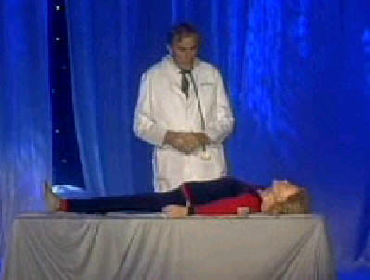
سی ۔پی ۔آر کی ہدایات
ڈاکٹر راؤلنگز
اب مَیں آپ کو سی پی آر دکھانا چاہتا ہوں، مَیں نے کہا تھا کہ ہم آپ کو دکھائیں گے کہ دل کو کیسے بحال کرتے ہیں اور سانسوں کو کیسے بحال کرتے ہیں۔ آپ اس اپنے ننگے ہاتھوں سے کر سکتے ہیں لہذا پہلے آپ دیکھیں کہ متعلقہ شخص ٹھیک ہے ہو سکتا ہے کہ وہ بے ہوش ہو۔ کیا وہ تم سے بات کرے گی؟ ہو سکتا ہے کہ وہ صرف اپنا سر ہی ہلائے، تمہیں فوراً دیکھنا، محسوس کرنا او سننا ہے کہ کیا وہ سانس لے رہی ہیں کیا سینہ حرکت کر رہا ہے ، نتھنے حرکت کر رہے ہیں؟ کیا ہوا کا کوئی تبادلہ ہے؟ اگر نہیں تو فوراً ہوا کی نالی کی طرف متوجہ ہوں۔ دل کو بھول جائیں تم اس پر ہوا کی نالی کے بعد بھی کام کر سکتے ہو۔
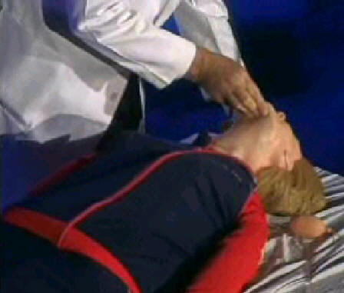
تم ٹھوڑی کو اوپر اُٹھا ہوا کی نالی کو سیدھا کر سکتے ہو تا کہ ہوا کی روانی میں کو ئی مسئلہ نہ ہو۔ یہ براہِ راست سانس کی نالی سے نکلتا ہے۔پھر آپ اس کے نتھنوں کوبند کریں اور اپنے منہ سے ہوا کو زور سے اس کے منہ کے ذریعے اس کے پھیپھڑوں تک پہنچائیں تم اسے جلدی سے دوسانس دو اور دیکھو کہ کیا پردہ شکم اوپر کو اُٹھتا ہے، اگر یہ اُٹھتا ہے تو بالکل صحیح ہو رہا ہے لیکن اگر یہ ابھی تک بند ہے تو تم واپس مُڑو اور پھر اسے دو سانس دو اور اس کے منہ پر جھک کر ہوا کی نالی کو سیدھا کرو اگر اس کا دل سانس نہیں دے رہا تھاتو تمہیں اس کا تعین اپنے کان سے سن کر نہیں کرنا چاہیے بلکہ نبض سے محسوس کرنا چاہیے۔ اگر تم اسے محسوس نہیں کرتے تو پھر دو جلدی سے سانس دینے کے بعد اپنے ایک ہاتھ کی ہتھیلی کو دوسرے ہاتھ کی ہتھیلی پر رکھیں اور اپنا سارا وزن اُس پر ڈال دیں، یہ زندگی میں سب سے مشکل لمحہ ہے کہ تم لوگوں کو مرنے سے پہلے پکڑ لو اور انہوں ایک آپشن دو کہ وہ یسوع مسیح کو اپنے شخصی نجات دہندہ کے طور پر قبول کریں تو پھر وہ زندہ رہیں یا مر جائیں وہ شکست نہیں کھا سکتے یہ اُن کے ساتھ ہمیشہ رہتا ہے اور جب وہ اس طرح مرتے ہیں تو ہمارے پاس سوال نہیں ہوتا کہ وہ کہاں ہیں ،خُدا کا خادم بالکل سچا ہوتاہے کہ جب وہ کہتا ہے کہ وہ فردوس میں ہیں، وہ فردوس میں خُدا کے ساتھ رہنے کے گئے۔ لیکن وہ جو گلیوں میں مرتے ہیں وہ کہاں جاتے ہیں؟ یہ خُدا کےخُادم کی غلطی ہے، آپ کی غلطی ہے اور میری ہے کیونکہ ہم نے خوشخبری کے پیغام کو ان تک نہیں پہنچایا، ہرایک کے لئے جو اسے چاہتا ہے یہ ایک مُفت تحفہ ہے۔
اختتامیہ
دوزخ کے ان تمام تجربات میں ایک چیز مُشترک ہے، انتہائی حیرانگی!۔ وہ نہیں جانتے تھے کہ ایسی بھی کوئی جگہ تھی۔ کیا یہ آپ کے لئے باعثِ حیرانگی ہو گا، کیایہ آپ کے لئے باعثِ حیرانگی ہوگا۔ یا ہم تیار ہوں گے ، دوزخ نئی چیز نہیں یہ پہلے سے موجود ہے ان لوگوں نے اسے تب جانا جب وہ مرے اور واپس آئے۔وہ آپ کو اس کے متعلق بتانا چاہتے ہیں۔
ڈاکٹر روڈونیا
اور مَیں نے اس بات کا تجربہ کیا کہ محبت کیا ہے، ایمان کیا ہے، امید کیا ہے۔ یہ تمام تینوں خُدا کی حکمت ہیں۔
ڈاکٹر وائیٹیکر
ایمان کی دعا، نجات کی دعا، یہ کوئی معمولی دعائیں نہیں ہیں یہ خُدا کے طرف جانے کا واحد راستہ ہیں۔ اور یہی واحد راستہ ہے۔ نئے دور کےفلسفے کی تحریک کے یہ لوگ جو یہ ایمان رکھتے ہیں کہ ہر کوئی جنت میں جائے گا اور کہ تم کسی بھی چیز کی پوجا کر سکتے ہو، تم نفرت کی پوجا کرسکتے ہو، تم درخت کو نچوڑ سکتے ہو، تم کرسٹل کر پوجا کر سکتے ہو،تم ستاروں کی پوجا کر سکتے ہو۔ میرے پاس ان کے لئے ایک خاص خبر ہے وہ یسوع مسیح کو بطور اپنا نجات دہندہ اور خُداوند قبول کئے بغیر جنت میں نہیں جاسکتےکیونکہ کلام کہتا ہے باپ تک جانے کے لئے بیٹا ہی ایک ہی راستہ ہے۔
رونل ریگن
دوزخ میں مت جاؤ، مہربانی سے، مَیں تمہاری منت کرتا ہوں، دوزخ میں مت جاؤ۔ یہ تمہارے لئے تیار نہیں کی گئی۔
چارلس میکے
اگر تم نجات یافتہ ہو، تو تم نجات یافتہ ہو اگر تم نے یسوع کو قبول کر لیا ہے۔
ہاؤرڈ سٹوم
اسے کسی بھی وجہ سے صبح کے لئے مت چھوڑو، کیونکہ ہو سکتا ہے کہ تم اسی لمحے مر جاؤ۔
رونل ریگن
یہ خُدا کی مرضی نہیں ہے کہ لوگ ہلاک ہوں، مَیں نے اسے نہیں جانا تھا، مَیں نے خُدا کی محبت کو نہیں جانا تھا، وہ سب جو مَیں جانتا تھا وہ نفرت، لڑائی جھگڑے اور گالم گلوچ تھا۔ لیکن ایک ہے جسے ہماری فکر ہے ۔اُس کا نام یسوع ہے۔
وائیٹیکر
بیٹا کو ن ہے؟ وہ ہے کلام مجسم ہوا اور ہمارے درمیان رہا۔ کلام ہی خُدا کی طرف جانے کا واحد راستہ ہے۔
ہاؤرڈ سٹوم
فیصلہ کر لو، صبح نہیں، آج رات نہیں، ابھی فیصلہ کرلو کہ کیا آپ اپنا دل یسوع کو دینے والے ہیں یا نہیں؟
چارلس میکے
اگر تم اسے کے بعد بھی زندگی چاہتے ہوتو تمہارے لئے بہتر ہے کہ یسوع کو قبول کر لیں۔
مکاشفہ 3:20 میں مرقوم ہے "دیکھ مَیں دروازے پر کھڑا ہوں اور کھٹکھٹا رہا ہوں۔اگر کوئی میری آواز سن کر دروازہ کھول دے گا تو مَیں اندر داخل ہو کر اُس کے ساتھ کھانا کھاؤں گا اور وہ میرے ساتھ۔"
ڈاکٹر راؤلنگز
دوستو! آپ نے ثبوتوں کو سنا ہے ، یہ انتہائی قریب ہے کہ آپ کوئی فیصلہ کر سکیں۔ کیا موت کے بعد زندگی ہے؟ کیا یہ لوگ جنہوں نے آپ کے سامنے اپنی پوری زندگی کی اونچ نیچ بتائی کچھ بھی نہیں،یا جنت اور دوزخ حقیقت میں ہیں۔
کیا تم نے اپنی زندگی کا فیصلہ کر لیا ہے؟ کیا تم جانتے ہو کہ اگر آج رات تم مر جاتے ہو تو تم صبح کو خُدا کے ساتھ فردوس میں ہوگے۔ اس حوالے کو یاد رکھیں (مکاشفہ 3:20) "دیکھ مَیں دروازے پر کھڑا ہوں اور کھٹکھٹا رہا ہوں۔اگر کوئی میری آواز سن کر دروازہ کھول دے گا تو مَیں اندر داخل ہو کر (یہ نہیں کہ ہو سکتا ہے کہ آؤں) اُس کے ساتھ کھانا کھاؤں گا اور وہ میرے ساتھ۔" اس کے ساتھ شراکت کروں گا۔ اس کا مطلب ہے تم اس گندگی کے ساتھ ہی جیسے کہ تم ہو، وہ تمہارے ساتھ شراکت کرے گا اور تمہیں بتائے گا کہ زندگی کو کیسے پاک صاف کرنا ہے۔اور اس تبادلے کے دوران، مَیں تمہیں یسوع مسیح کے ساتھ ہمیشہ کی زندگی گذارنے کا مُفت تحفہ دیتا ہوں کیونکہ تم اُس کی بھیڑ ہو۔ تم اب مسیحی ہو۔(یوحنا 11:25،26 )"یسوع نے اُس سے کہا: قیامت او ر زندگی مَیں ہوں۔جو مجھ پر ایمان رکھتا ہے وہ مرنے کے بعد بھی زندہ رہے گا اور جو کوئی زندہ ہے اور مجھ پر ایمان لاتا ہے کبھی نہ مرے گا۔کیا تُو اس پر ایمان رکھتی ہے؟"
ختم شُد
دوزخ اور واپسی
ڈاکٹر راؤلنگز کی تحریر

